**ภาคผนวก ก**

**คู่มือการใช้การระบบ**

**การพัฒนาระบบสารสนเทศเพื่อการบริหารจัดการคลินิกรักษาสัตว์**

**กรณีศึกษา คลินิกเวียงพิงค์รักษาสัตว์**

1. คู่มือการใช้งาน การใช้งานเว็บแอพพลิเคชั่นมีผู้ที่เกี่ยวข้องกับระบบ คือ เจ้าของกิจการ ผู้ช่วยสัตวแพทย์ สัตวแพทย์ และผู้ดูแลระบบ คู่มือการใช้งานของผู้ใช้งานระบบมีดังต่อไปนี้
   1. คู่มือสำหรับผู้ดูแลระบบ
      1. หน้าเข้าสู่ระบบให้ผู้ดูแลระบบทำการเข้าสู่ระบบเพื่อไปกำหนดสิทธิ์การใช้งานระบบ

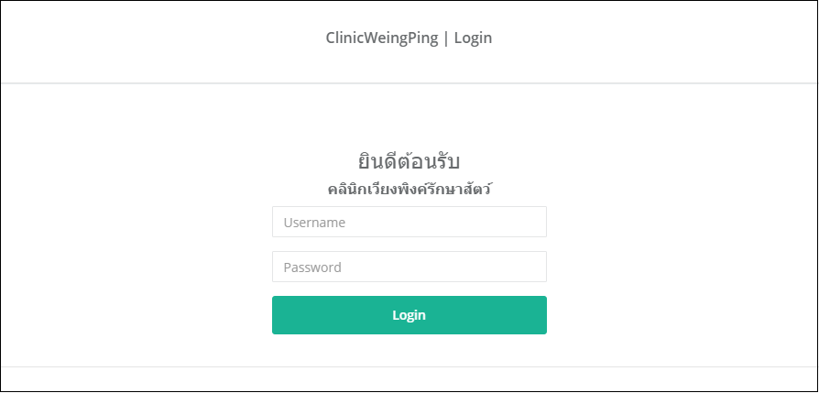

**ภาพที่ ก.1** แสดงหน้าจอเข้าสู่ระบบ

* + 1. หลังจากการเข้าสู่ระบบ จะปรากฏหน้าต่างข้อมูลผู้ใช้ มีรายละเอียดข้อมูลผู้ใช้ ซึ่งสามารถแก้ไขรหัสผ่านของผู้ใช้งาน

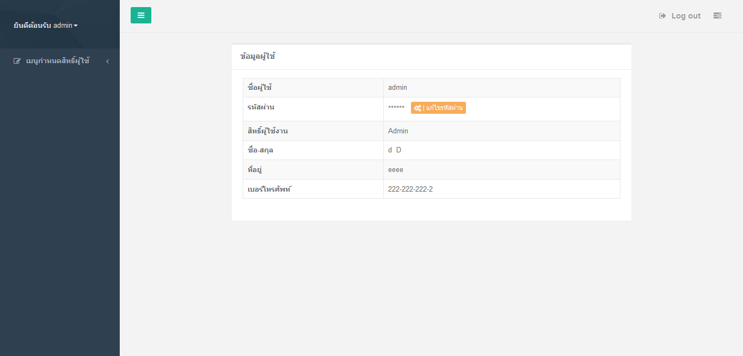

**ภาพที่ ก.2** แสดงหน้าจอข้อมูลผู้ใช้สำหรับผู้ดูแลระบบ

* + 1. หน้าจอแก้ไขรหัสผ่านของตัวเองได้ โดยกรอก รหัสผ่านเก่า รหัสผ่านใหม่ และ ยืนยันรหัสผ่านใหม่ และกดแก้ไข เพื่อทำการเปลียนรหัสผ่าน

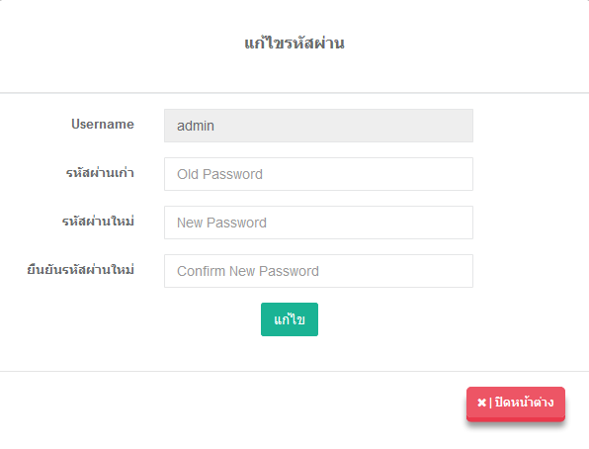

**ภาพที่ ก.3** แสดงหน้าจอแก้ไขรหัสผ่าน

* + 1. หน้าต่างจัดการข้อมูลสิทธิ์การใช้งาน ซึ่งสามารถกำหนดสิทธิ์ให้กับผู้ใช้ว่าเป็นผู้ใช้ระดับไหน สามารถ แก้ไขข้อมูล และ ลบ ข้อมูลผู้ใช้งานได้

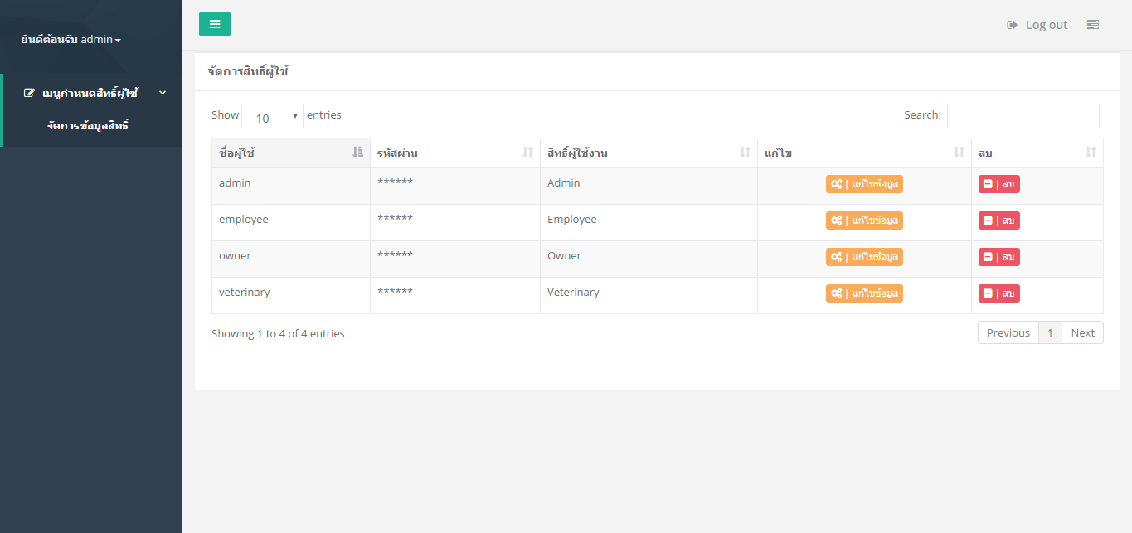

**ภาพที่ ก.4** แสดงหน้าจอกำหนดสิทธิ์ผู้ใช้

* + 1. เลือกสิทธิ์ผู้ใช้งาน เปลี่ยนแปลงข้อมูลสิทธิ์ผู้ใช้งาน จากนั้นกดปุ่ม บันทึก

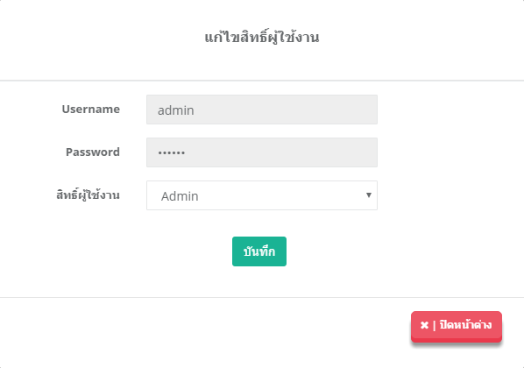

**ภาพที่ ก.5** แสดงหน้าจอการกำหนดสิทธิ์ผู้ใช้

* 1. คู่มือสำหรับพนักงาน
     1. หน้าเข้าสู่ระบบให้พนักงานเข้าสู่ระบบเพื่อเข้าไปจัดการข้อมูลต่างๆ



**ภาพที่ ก.6** แสดงหน้าจอเข้าสู่ระบบ

* + 1. หลังจากเข้าสู่ระบบเรียบแล้วแล้วจะปรากฏหน้าจอสำหรับพนักงาน

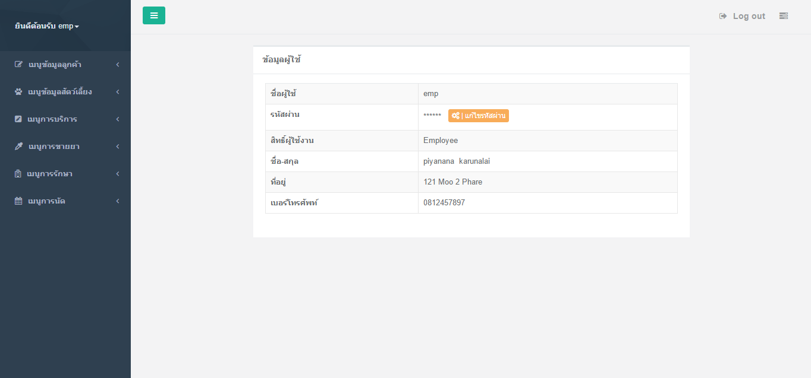**ภาพที่ ก.7** แสดงหน้าจอหลักสำหรับพนักงาน

* + 1. หน้าจอแก้ไขรหัสผ่านของตัวเองได้ โดยกรอก รหัสผ่านเก่า รหัสผ่านใหม่ และยืนยันรหัสผ่านใหม่ และกดแก้ไข เพื่อทำการเปลียนรหัสผ่าน

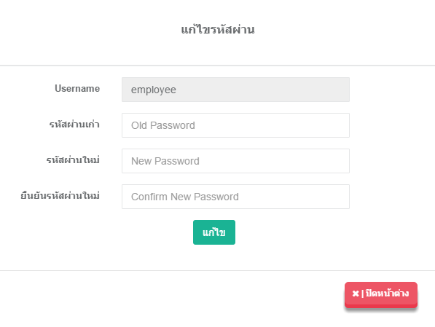

**ภาพที่ ก.8** แสดงหน้าจอสำหรับแก้ไขรหัสผ่าน

* + 1. เมนูจัดการข้อมูลลูกค้า สำหรับเรียกดูข้อมูลลูกค้า เพิ่ม ลบ แก้ไข ข้อมูลของลูกค้า และสามารถเรียกดูข้อมูลสัตว์ของลูกค้าได้

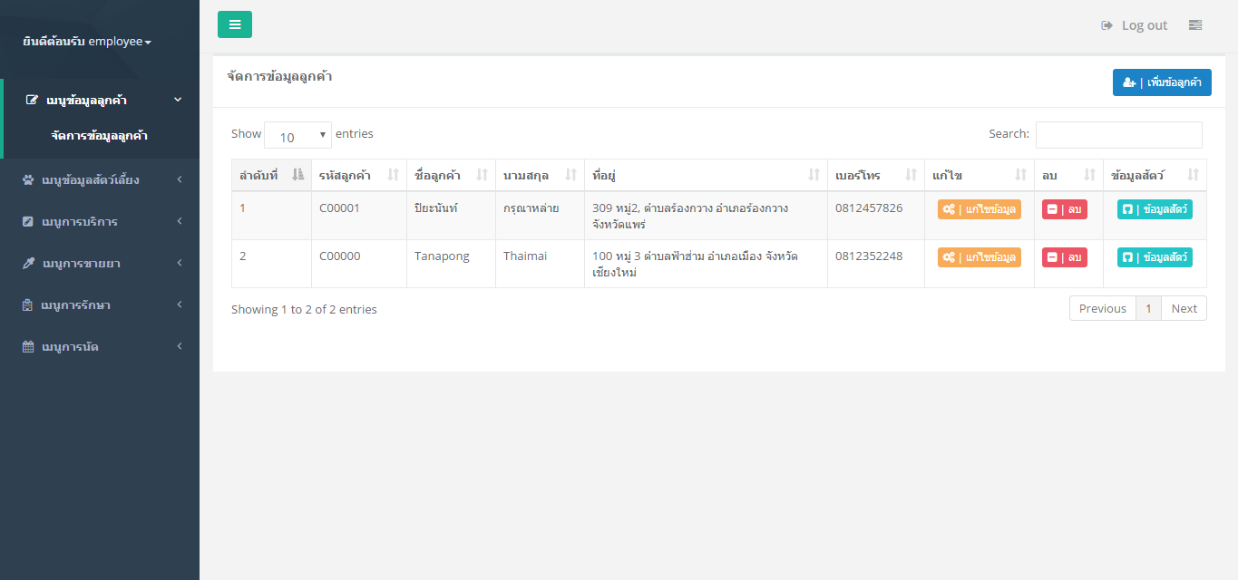**ภาพที่ ก.9** แสดงหน้าจอเมนูจัดการข้อมูลลูกค้า

* + 1. เมนู เพิ่มข้อมูลลูกค้า กรอกข้อมูลลูกค้าให้ครบถ้วน แล้ว กดบันทึกข้อมูล

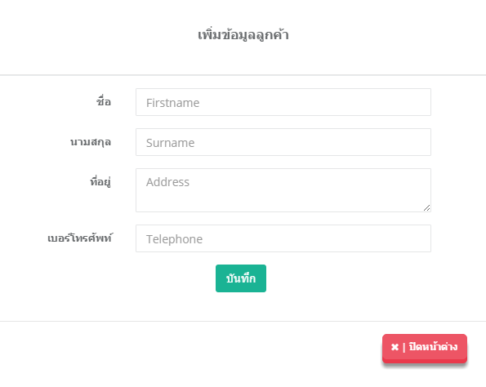

**ภาพที่ ก.10** แสดงหน้าจอเพิ่มข้อมูลลูกค้า

* + 1. เมนูแก้ไขข้อมูลลูกค้า สามารถแก้ไข ข้อมูลส่วนตัวของลูกค้าได้

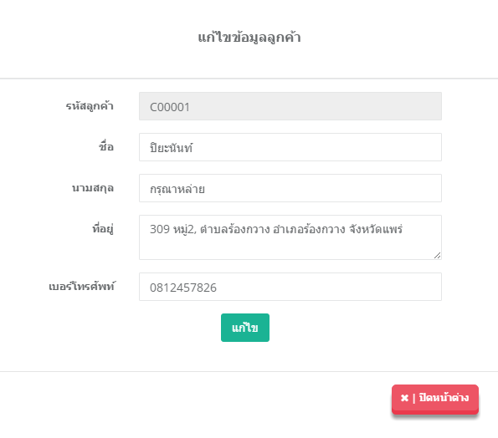

**ภาพที่ ก.11** แสดงหน้าจอแก้ไขข้อมูลลูกค้า

* + 1. เมนูข้อมูลสัตว์ของลูกค้า สามารถ เพิ่มข้อมูลสัตว์เลี้ยง พิมพ์ทะเบียนสัตว์ และข้อมูลการบริการได้

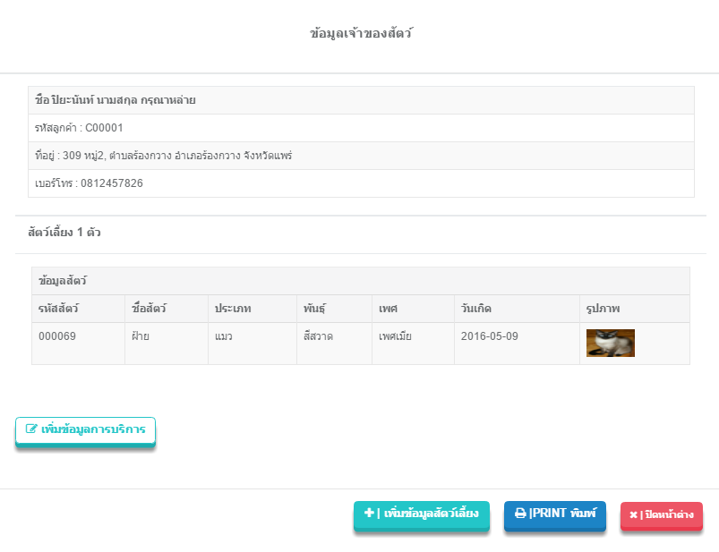

**ภาพที่ ก.12** แสดงหน้าจอข้อมูลสัตว์ของลูกค้า

* + 1. เมนูจัดการข้อมูลสัตว์ สามารถ เพิ่ม ลบ แก้ไข ค้นหาข้อมูลสัตว์ และดูข้อมูลของลูกค้า

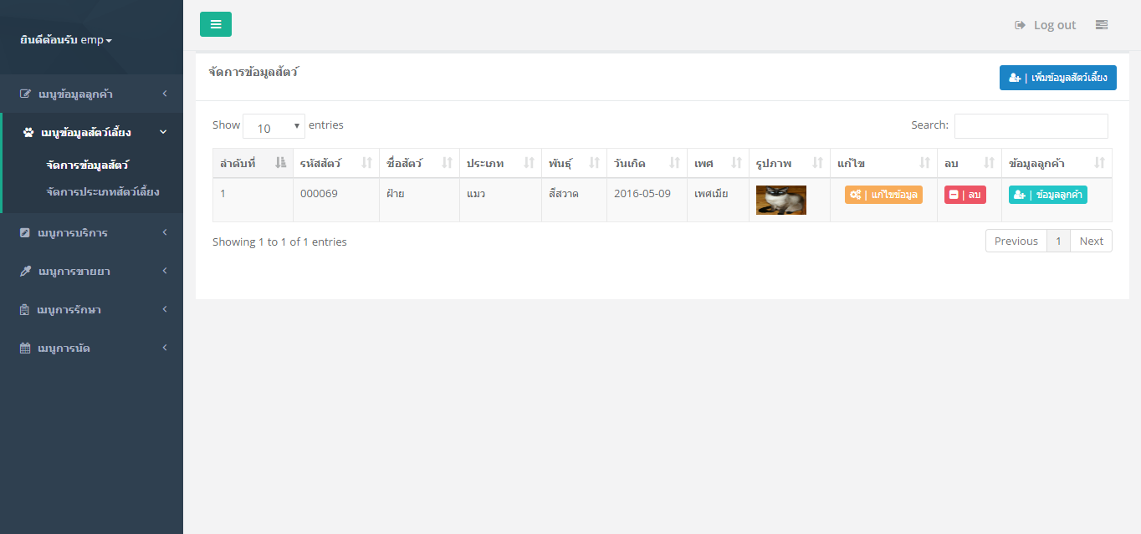

**ภาพที่ ก.13** แสดงหน้าจอจัดการข้อมูลสัตว์

* + 1. หน้าจอ เพิ่มข้อมูลสัตว์

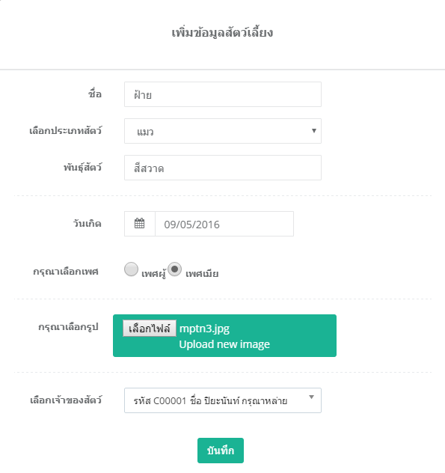

**ภาพที่ ก.14** แสดงหน้าจอเพิ่มข้อมูลสัตว์

* + 1. หน้าจอ เมนูแก้ไขข้อมูลสัตว์

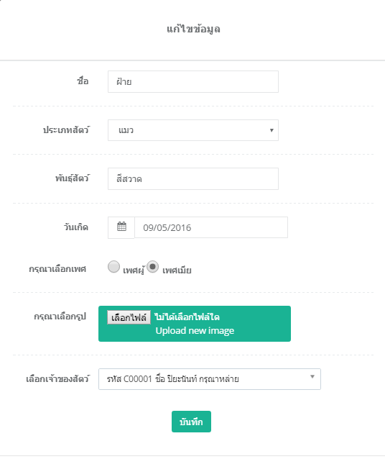

**ภาพที่ ก.15** แสดงหน้าจอแก้ไขข้อมูลสัตว์

* + 1. เมนูข้อมูลสัตว์ของลูกค้า สามารถ เพิ่มข้อมูลสัตว์เลี้ยง พิมพ์ทะเบียนสัตว์ และข้อมูลการบริการได้

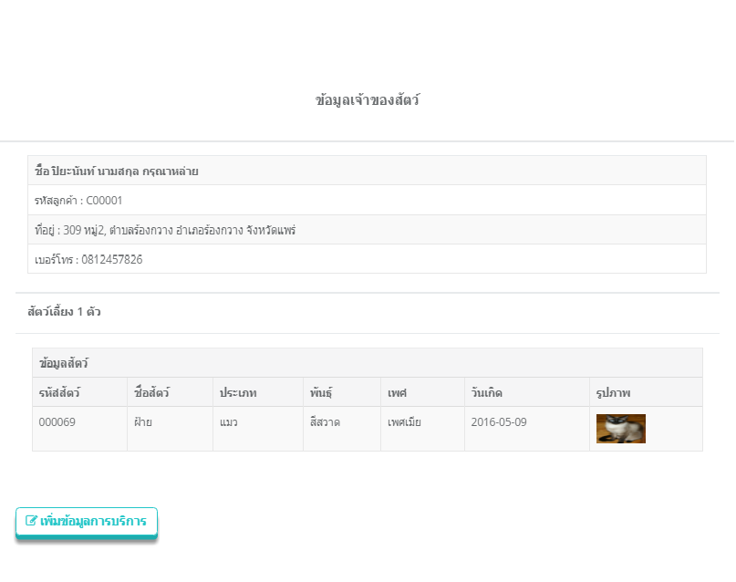

**ภาพที่ ก.16** แสดงหน้าจอข้อมูลสัตว์ขอลูกค้า

* + 1. เมนูจัดการประเภทสัตว์ สามารถ เพิ่ม ลบ แก้ไข ประเภทสัตว์

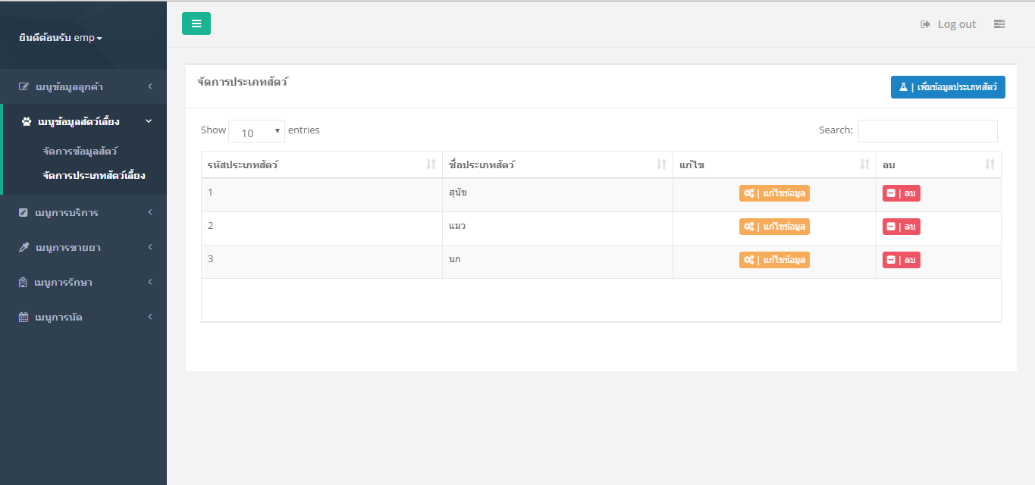

**ภาพที่ ก.17** แสดงหน้าจอจัดการประเภทสัตว์

* + 1. หน้าต่างเพิ่มข้อมูลปรเภทสัตว์

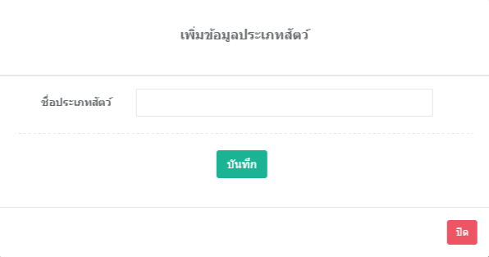

**ภาพที่ ก.18** แสดงหน้าจอเพิ่มข้อมูลประเภทสัตว์

* + 1. หน้าต่างแก้ไขข้อมูลประเภทสัตว์

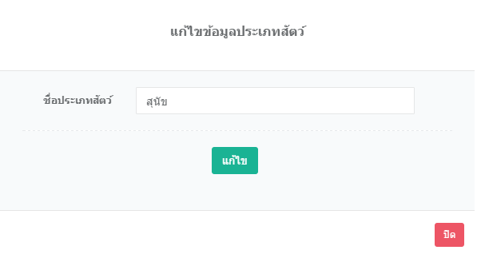

**ภาพที่ ก.19** แสดงหน้าจอแก้ไขข้อมูลประเภทสัตว์

* + 1. เมนูจัดการข้อมูลการบริการ สามารถ เพิ่ม ข้อมูลการบริการ และดูรายละเอียดการบริการน

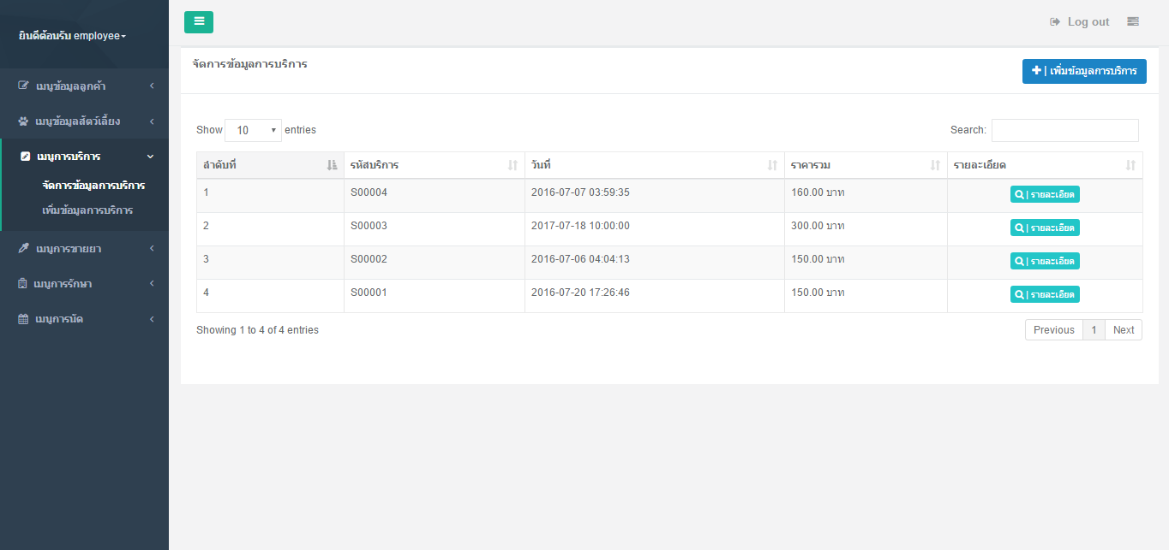**ภาพที่ ก.20** แสดงหน้าจอจัดการข้อมูลการบริการ

* + 1. เมนูการเพิ่มข้อมูลการบริการ โดยเลือก สัตว์ที่ต้องการใช้บริการ และกดเพิ่มข้อมูลการบริการ

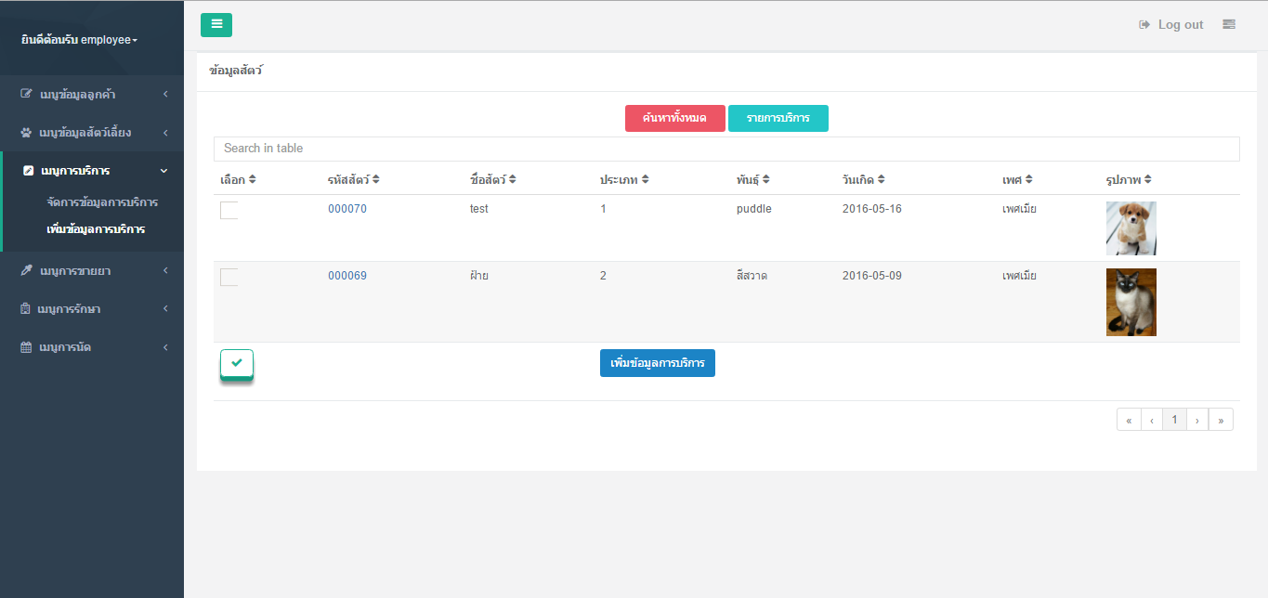

**ภาพที่ ก.21** แสดงหน้าจอเลือกข้อมูลสัตว์เพื่อเพิ่มข้อมูลการบริการ

* + 1. หลังจากนั้น กรอก รายละเอียดการบริการ และราคาการใช้บริการนั้นๆ แล้วกดคำนวนใหม่ จากนั้นยืนยันการบริการ ก็จะบันทึกการบริการนั้น

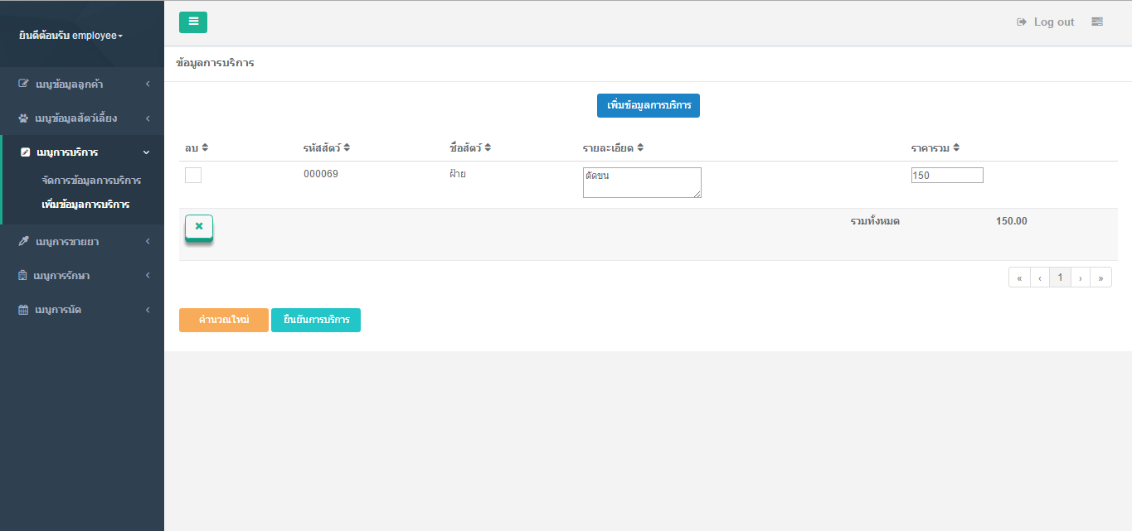

**ภาพที่ ก.22** แสดงหน้าจอเพิ่มข้อมูลการบริการ

* + 1. หน้าจอแสดงรายละเอียดการบริการ สามารถ ออกใบเสร็จการบริการ

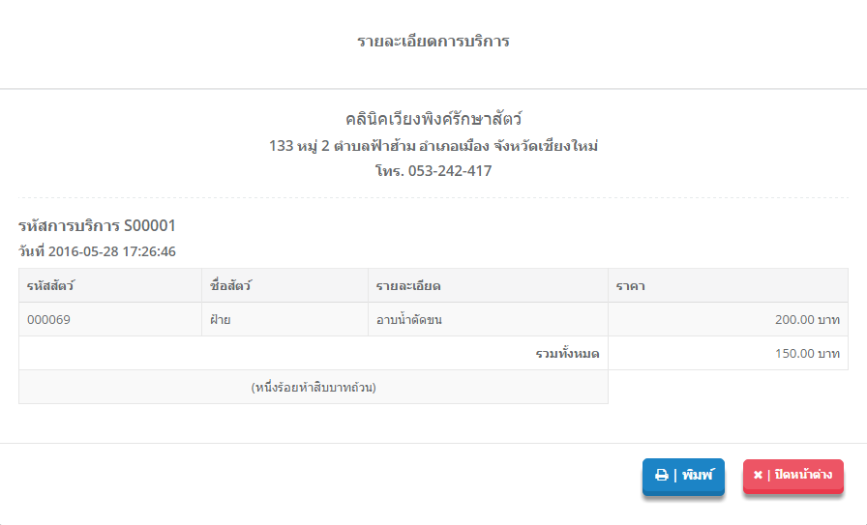**ภาพที่ ก.23** แสดงหน้าจอรายละเอียดการบริการ

* + 1. เมนูข้อมูลการขายยา สามารถ เพิ่มข้อมูลการขายยา และดูรายละเอียดการขายยา

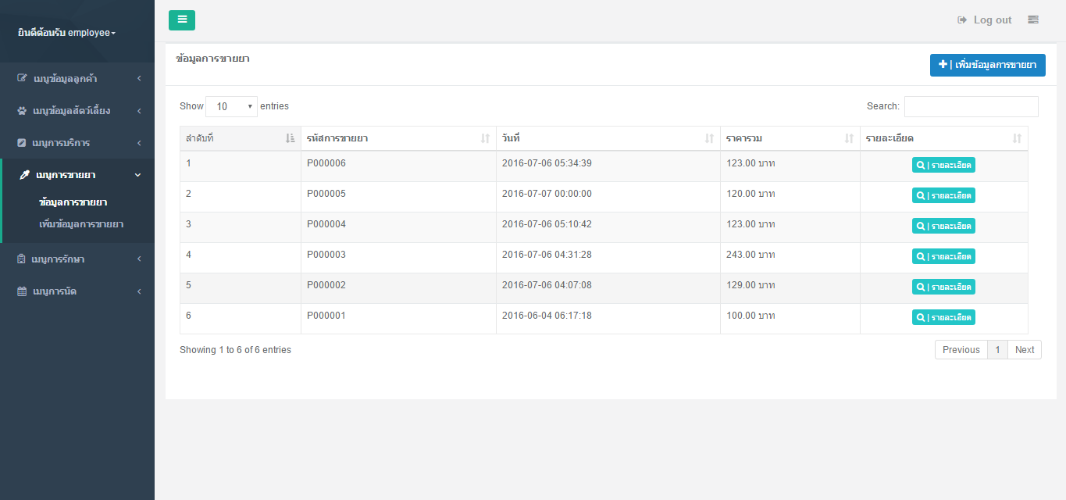**ภาพที่ ก.24** แสดงหน้าจอข้อมูลการขายยา

* + 1. เมนูเพิ่มข้อมูลการขายยา โดยเลือกยาที่ต้องการ ขาย ละกดเพิ่มข้อมูลการขายยา

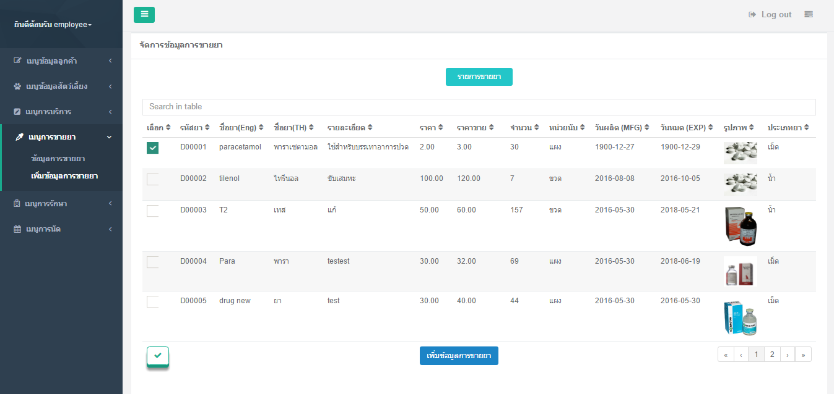

**ภาพที่ ก.25** แสดงหน้าจอเพิ่มข้อมูลการขายยา

* + 1. หน้าจอการคิดคำนวน การขายยา โดยกรอกจำนวน แล้วกดคำนวนใหม่เพิ่มคำนวนค่าใช้จ่าย และกดยืนยันเพื่อบันทึกการขายยา

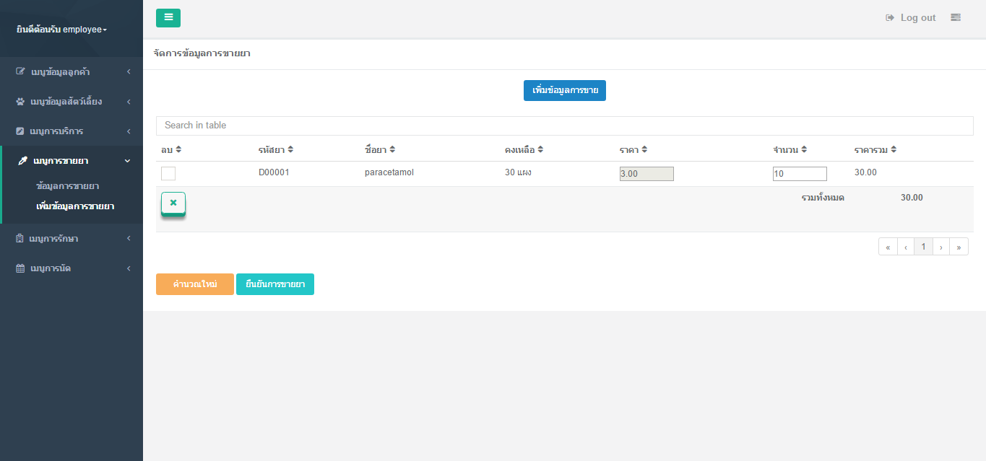

**ภาพที่ ก.26** แสดงหน้าจอยืนยันการขายยา

* + 1. หน้าจอแสดงรายละเอียดการขายยา สามารถออกใบเสร็จการขายยา

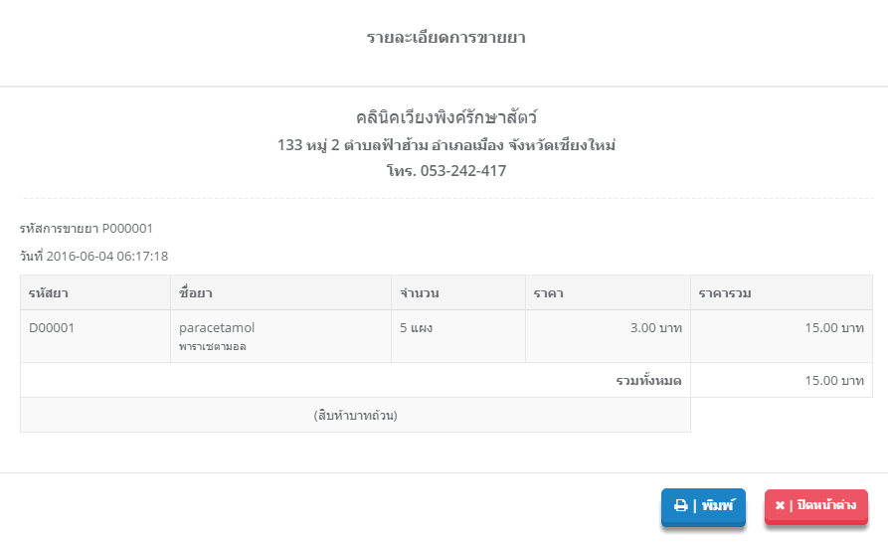

**ภาพที่ ก.27** แสดงหน้าจอแสดงรายละเอียดการขายยา

* + 1. เมนูข้อมูลการรักษา สามารถ ดูรายละเอียดการรักษา

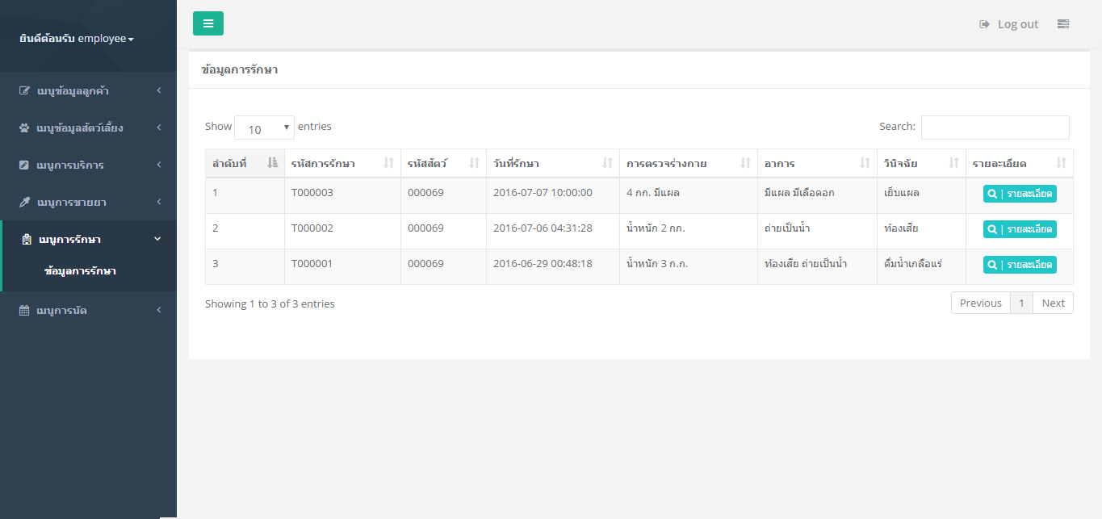

**ภาพที่ ก.28** แสดงหน้าจอข้อมูลการรักษา

* + 1. หน้าจอแสดงรายละเอียดการรักษา และ สามารถออกใบเสร็จการรักษา

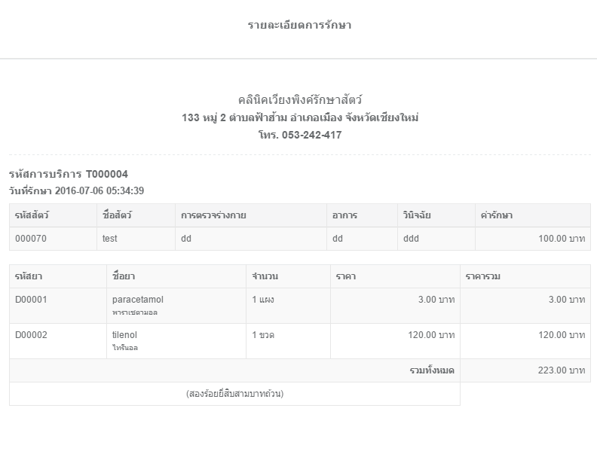

**ภาพที่ ก.29** แสดงหน้าจอรายละเอียดการรักษา

* + 1. เมนูการนัด แสดงตารางนัดของวันนี้ และ ตารางนัดของเดือน

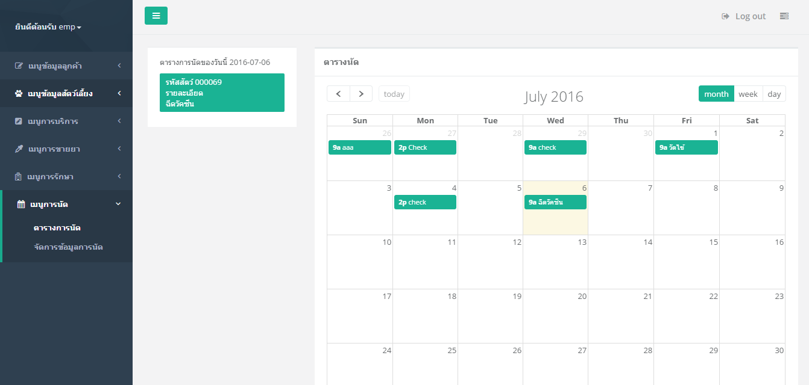

**ภาพที่ ก.30** แสดงหน้าจอข้อมูลตารางนัด

* + 1. เมนูข้อมูลการนัด แสดงข้อมูลการนัด

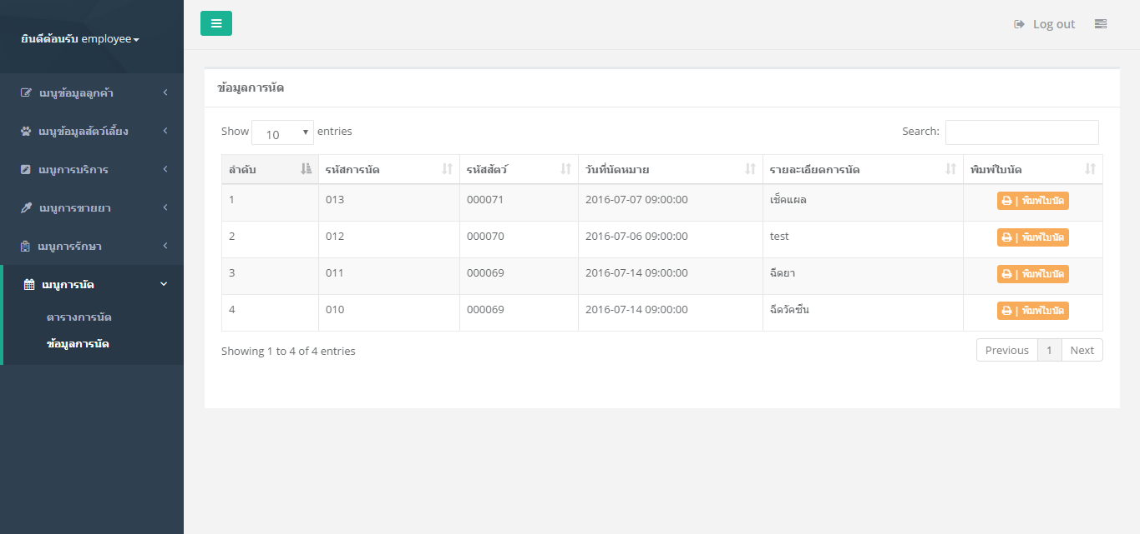

**ภาพที่ ก.31** แสดงหน้าจอข้อมูลการนัด

* + 1. หน้าจอแสดงรายละเอียดการนัด พิมพ์ใบนัดได้

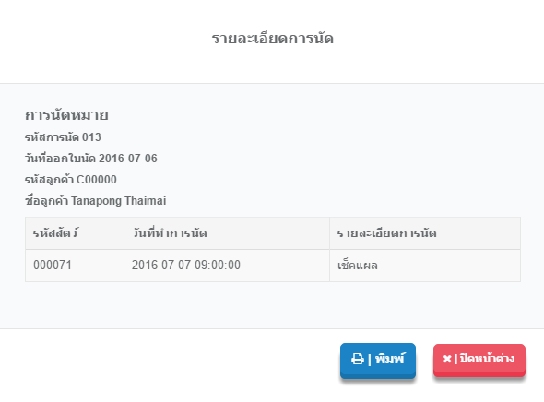

**ภาพที่ ก.32** แสดงหน้าจอรายละเอียดการนัด

* 1. คู่มือสำหรับสัตวแพทย์
     1. หน้าจอเข้าสู่ระบบ ให้สัตวแพทย์ เข้าสู่ระบบเพื่อเข้าไปจัดการข้อมูลต่างๆ



**ภาพที่ ก.33** แสดงหน้าจอการเข้าสู่ระบบ

* + 1. หน้าแรกหลังจากการเข้าสู่ระบบ จะปรากฏหน้าต่างข้อมูลผู้ใช้

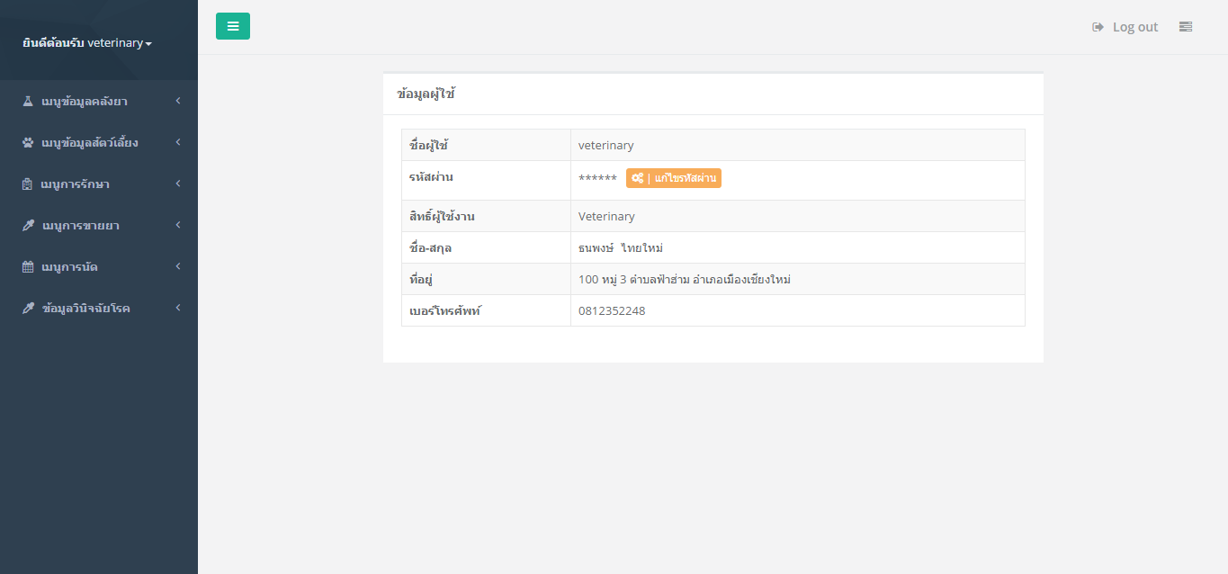

**ภาพที่ ก.34** แสดงหน้าจอข้อมูลผู้ใช้สำหรับสัตวแพทย์

* + 1. หน้าจอสำหรับแก้ไข รหัสผ่านของผู้ใช้

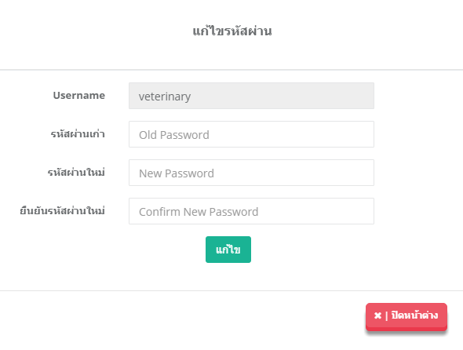

**ภาพที่ ก.35** แสดงหน้าจอแก้ไขรหัสผ่าน

* + 1. เมนูจัดการข้อมูลยา สามารถ ดูรายละเอียด เพิ่ม ลบ แก้ไข ข้อมูลยา

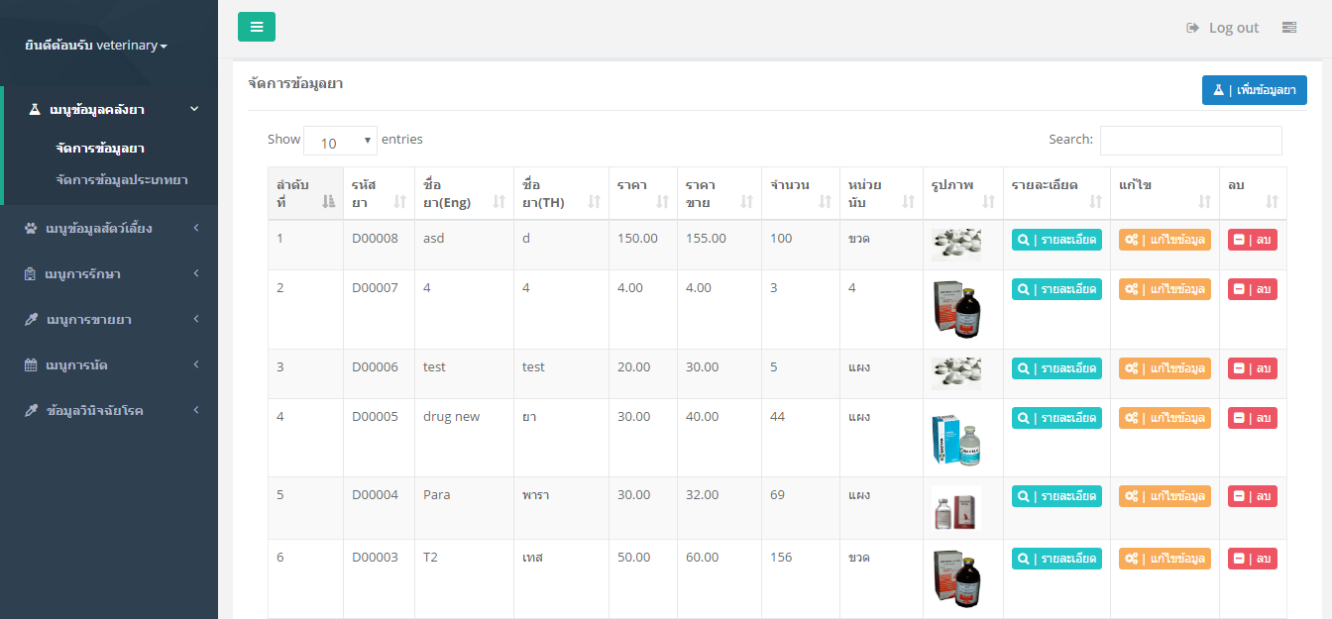

**ภาพที่ ก.36** แสดงหน้าจอจัดการข้อมูลยา

* + 1. หน้าจอเพิ่มข้อมูลยา

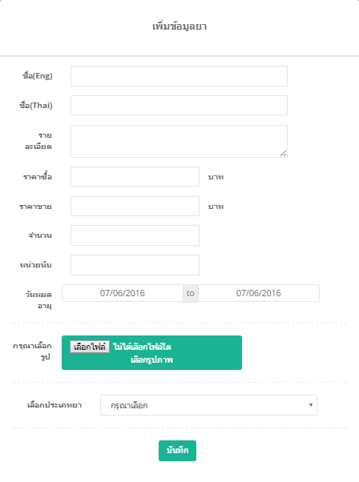

**ภาพที่ ก.37** แสดงหน้าจอเพิ่มข้อมูลยา

* + 1. หน้าจอแสดงรายละเอียดยา

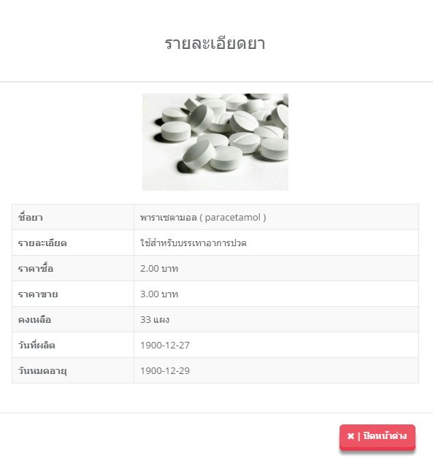

**ภาพที่ ก.38** แสดงหน้าจอแสดงรายละเอียดยา

* + 1. หน้าจอแก้ไขข้อมูลยา

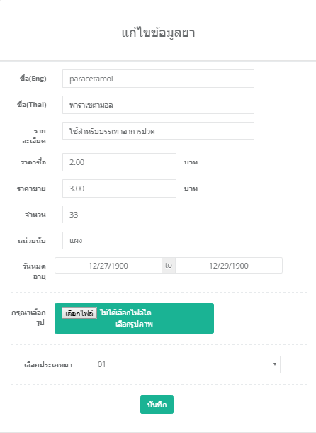

**ภาพที่ ก.39** แสดงหน้าจอแก้ไขข้อมูลยา

* + 1. หน้าจอจัดการข้อมูลประเภทยา สามารถ เพิ่ม ลบ แก้ไขข้อมูลประเภทยา

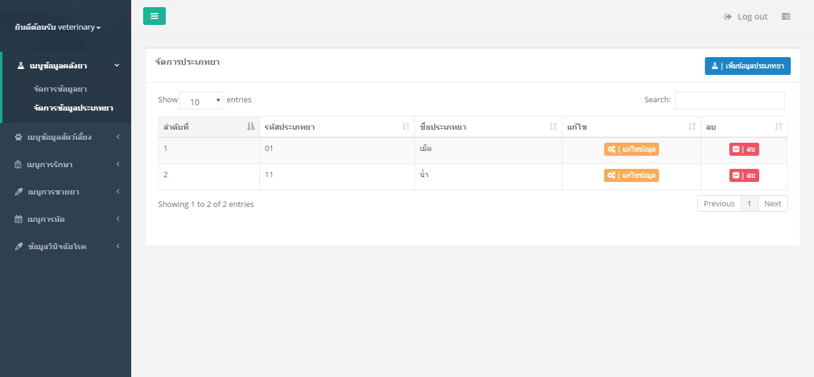

**ภาพที่ ก.40** แสดงหน้าจอจัดการข้อมูลประเภทยา

* + 1. หน้าจอเพิ่มข้อมูลประเภทยา

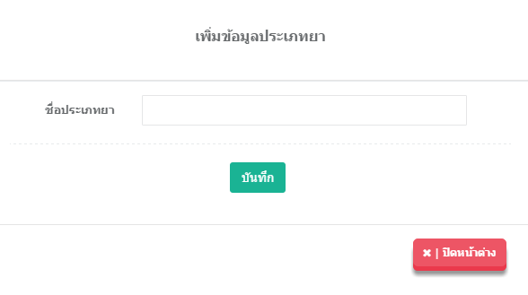

**ภาพที่ ก.41** แสดงหน้าจอเพิ่มข้อมูลประเภทยา

* + 1. หน้าจอแก้ไขข้อมูลประเภทยา

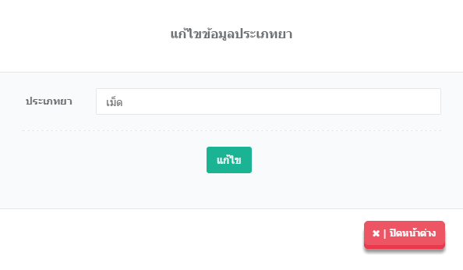

**ภาพที่ ก.42** แสดงหน้าจอแก้ไขข้อมูลประเภทยา

* + 1. เมนูจัดการข้อมูลสัตว์ สามารถ เพิ่ม ลบ แก้ไข ข้อมูล สัตว์ และดูข้อมูลลูกค้า

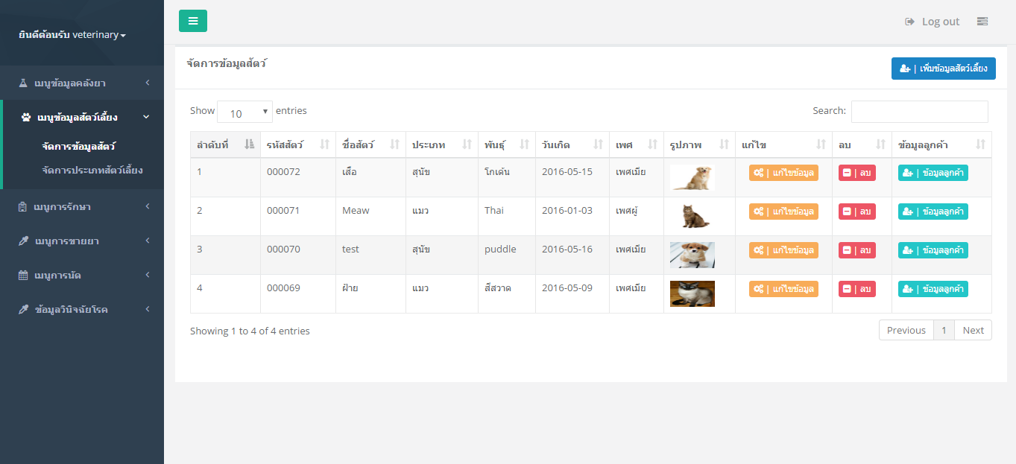

**ภาพที่ ก.43** แสดงหน้าจอจัดการข้อมูลสัตว์

* + 1. หน้าจอเพิ่มข้อมูลสัตว์เลี้ยง

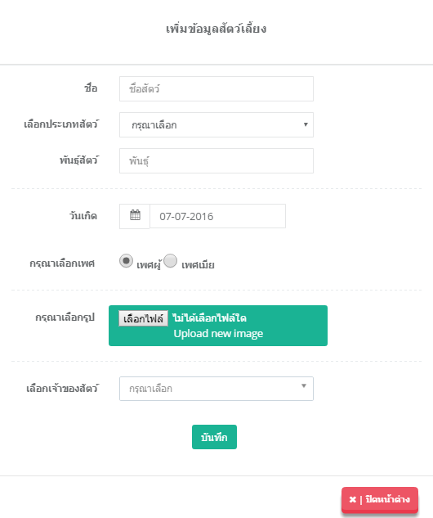

**ภาพที่ ก.44** แสดงหน้าจอเพิ่มข้อมูลสัตว์เลี้ยง

* + 1. หน้าจอแก้ไขข้อมูลสัตว์

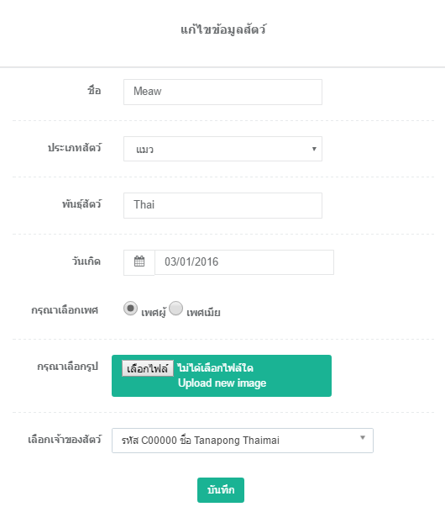

**ภาพที่ ก.45** แสดงหน้าจอแก้ไขข้อมูลสัตว์

* + 1. หน้าจอแสดงข้อมูลลูกค้า สามารถ เพิ่มข้อมูลสัตว์ เพิ่มข้อมูลการบริการ และ เพิ่มข้อมูลการรักษา

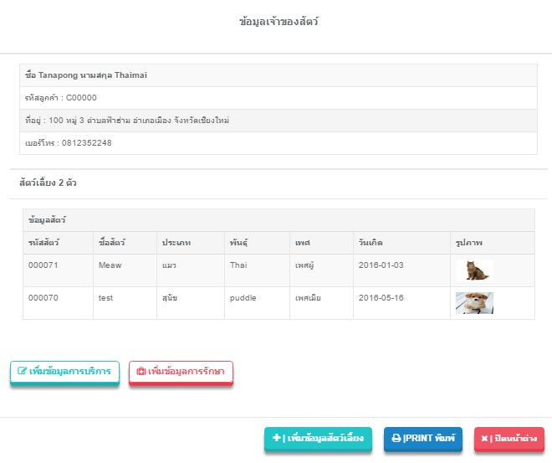

**ภาพที่ ก.46** แสดงหน้าจอข้อมูลลูกค้า

* + 1. เมนูจัดการประเภทสัตว์ สามารถ เพิ่ม ลบ แก้ไข ข้อมูลประเภทสัตว์

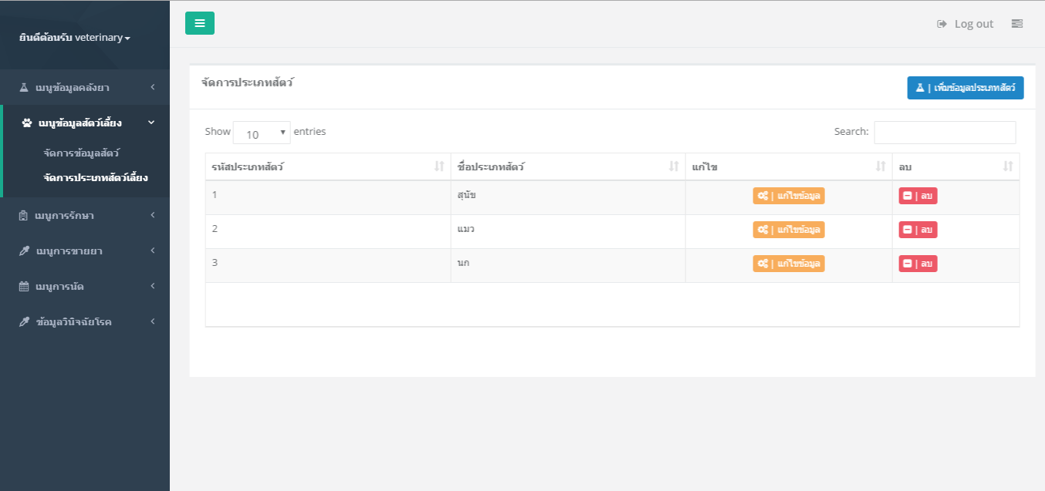

**ภาพที่ ก.47** แสดงหน้าจอจัดการประเภทสัตว์

* + 1. หน้าจอเพิ่มข้อมูลประเภทสัตว์

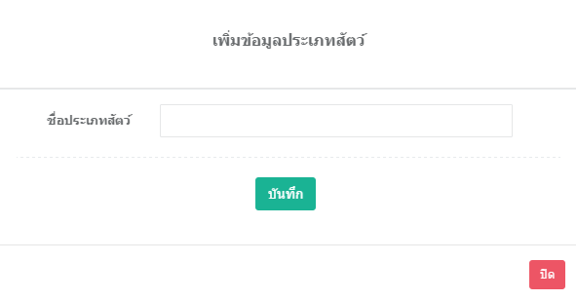

**ภาพที่ ก.48** แสดงหน้าจอเพิ่มข้อมูลประเภทสัตว์

* + 1. หน้าจอแก้ไขข้อมูลประเภทสัตว์

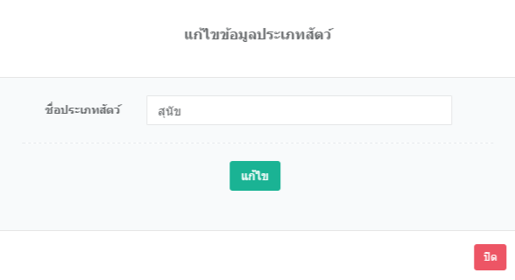

**ภาพที่ ก.49** แสดงหน้าจอแก้ไขข้อมูลประเภทสัตว์

* + 1. เมนูจัดการข้อมูลการรักษา สามารถ เพิ่มข้อมูลการรักษา และ ดูรายละเอียดการรักษา

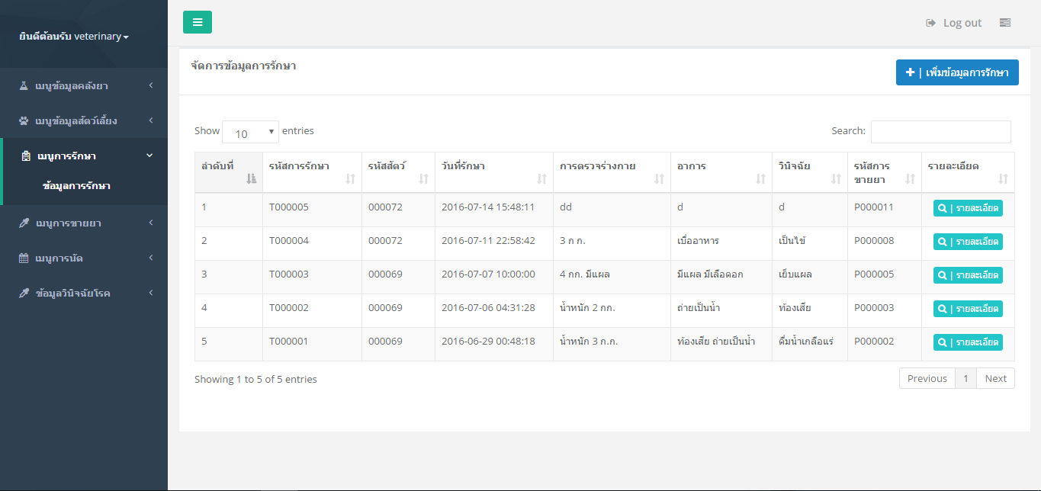

**ภาพที่ ก.50** แสดงหน้าจอจัดการข้อมูลการรักษา

* + 1. เมนูจัดการข้อมูลการขายยา สามารถ เพิ่มข้อมูลการขายยา และดูรายละเอียดการขายยา และ ออกใบเสร็จการขายยา

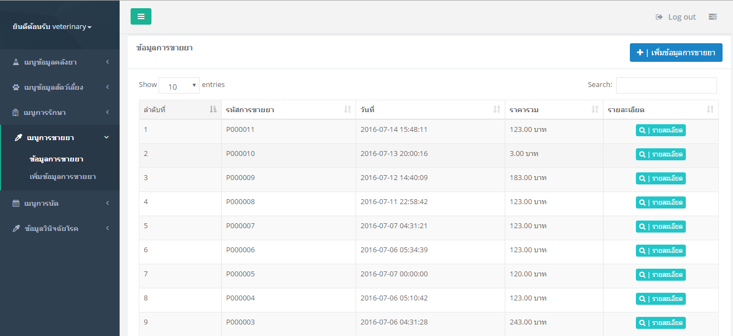

**ภาพที่ ก.51** แสดงหน้าจอจัดการข้อมูลการขายยา

* + 1. เมนูเพิ่มข้อมูลการขายยา เลือกรายการยาที่ต้องการขาย

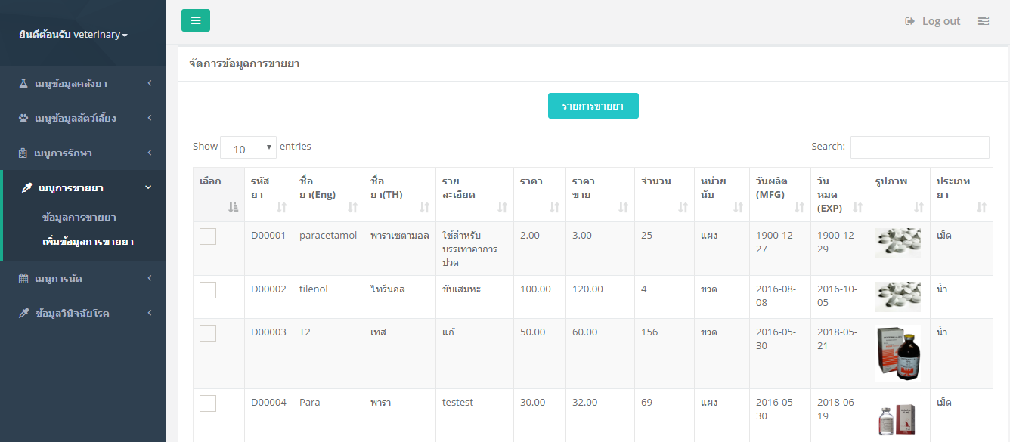

**ภาพที่ ก.52** แสดงหน้าจอเพิ่มข้อมูลการขายยา

* + 1. หน้าจอเพิ่มข้อมูลการรักษา โดยเลือก สัตว์ที่ต้องการทำการรักษา

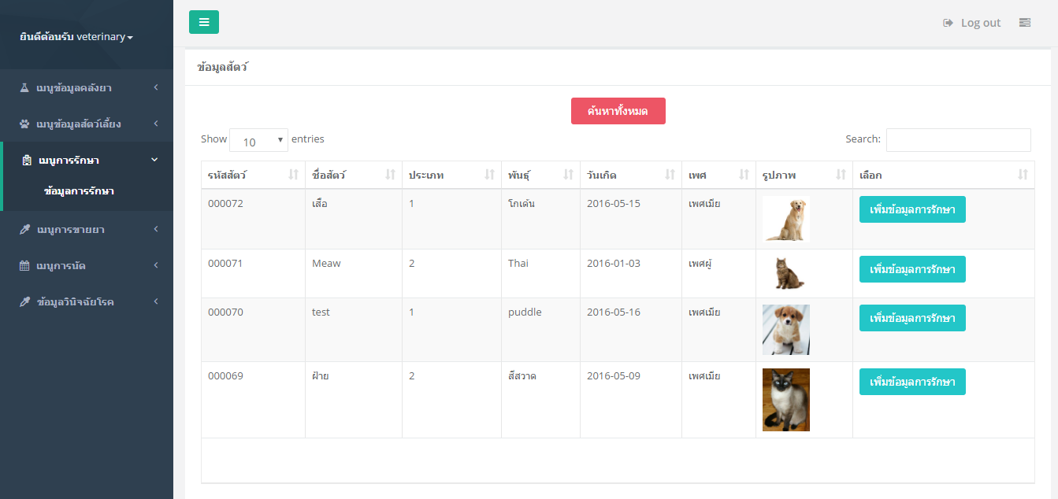

**ภาพที่ ก.53** แสดงหน้าจอเพิ่มข้อมูลการรักษา

* + 1. หน้าจอเพิ่มข้อมูลการรักษาโดยกรอกรายละเอียดการรักษา

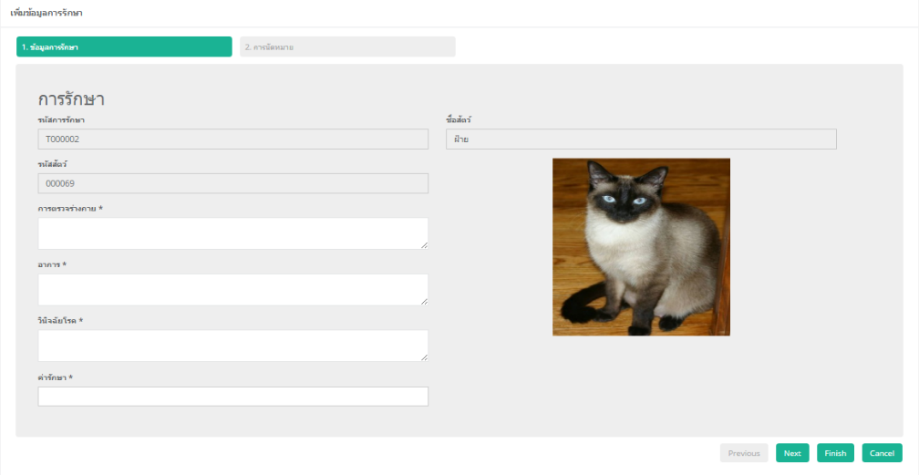

**ภาพที่ ก.54** แสดงหน้าจอเพิ่มข้อมูลการรักษา

* + 1. หน้าจอการนัดหมาย โดยกรอกข้อมูลการนัดหมาย วันที่ เวลา

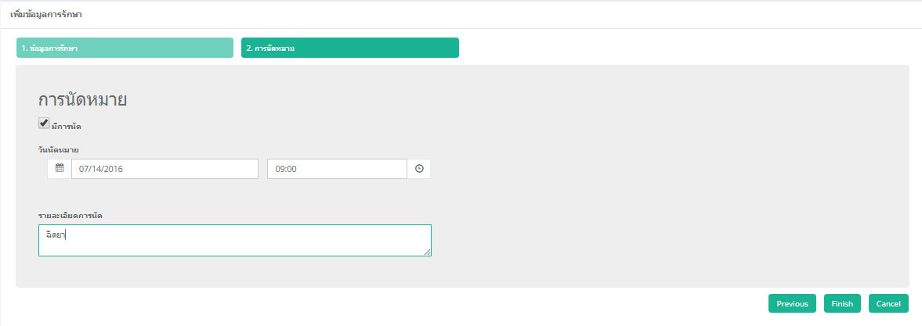

**ภาพที่ ก.55** แสดงหน้าจอการนัดหมาย

* + 1. หน้าจอเพิ่มข้อมูลการจ่ายยา ที่ทำการรักษา

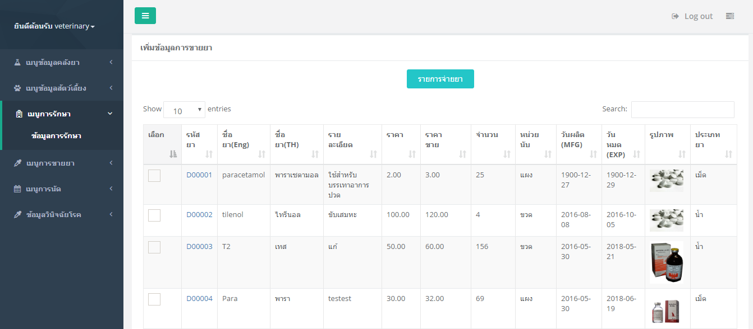

**ภาพที่ ก.56** แสดงหน้าจอเพิ่มข้อมูลการจ่ายยา

* + 1. หน้าจอ แสดงรายละเอียดการรักษา และ จัดการข้อมูลการขายยา และยืนยันการจ่ายยา

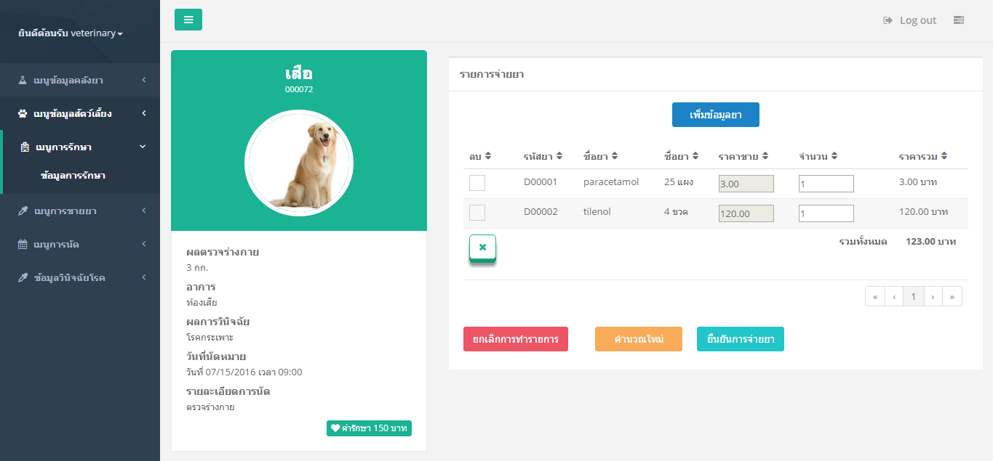

**ภาพที่ ก.57** แสดงหน้าจอแสดงรายละเอียดการรักษา และการจ่ายยา

* + 1. หน้าจอแสดงรายละเอียดการรักษา และ สามารถ ออกใบเสร็จการรักษา

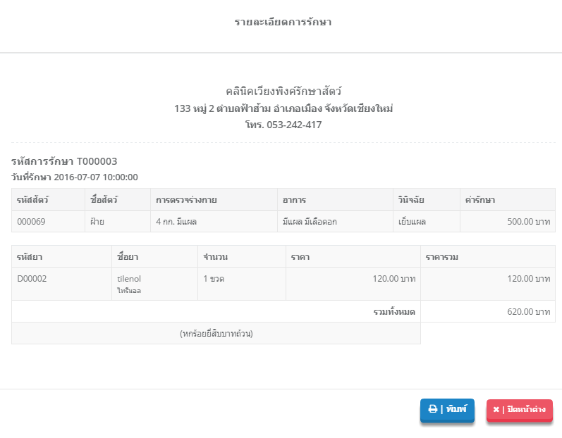

**ภาพที่ ก.58** แสดงหน้าจอรายละเอียดการรักษา

* + 1. เมนูการนัดแสดงตารางนัดของวันนี้ และ ตารางนัดของเดือน

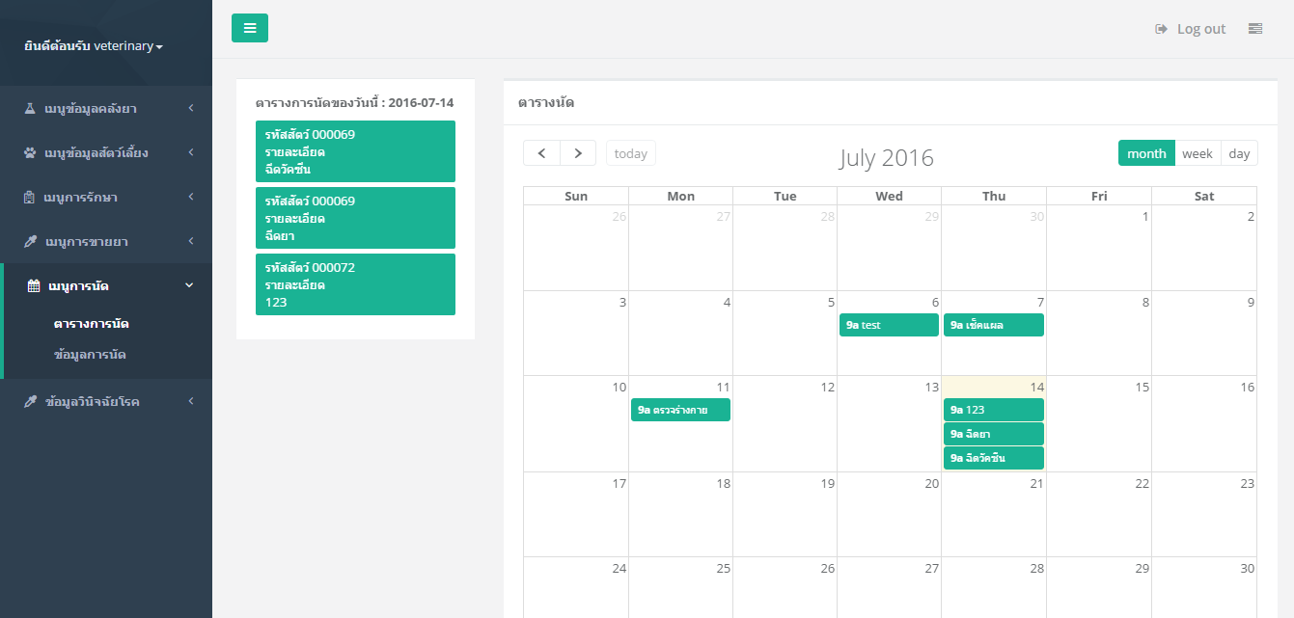

**ภาพที่ ก.59** แสดงหน้าจอเมนูตารางนัด

* + 1. เมนูข้อมูลการนัด แสดงข้อมูลการนัด

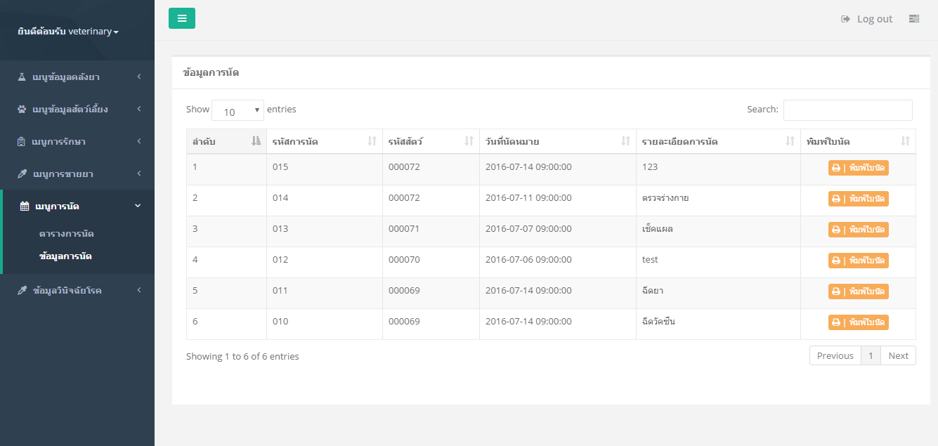

**ภาพที่ ก.60** แสดงหน้าจอข้อมูลการนัด

* + 1. รายละเอียดการนัด พิมพ์ใบนัดได้

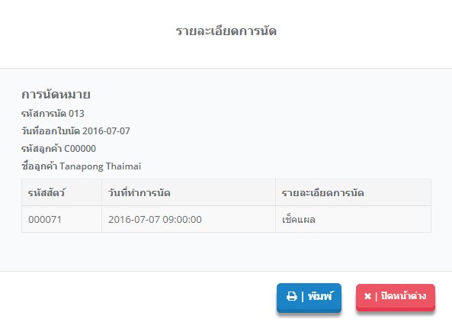

**ภาพที่ ก.61** แสดงหน้าจอการออกใบนัด

* + 1. เมนูจัดการข้อมูจวินิจฉัยโรค สามารถ เพิ่มข้อมูลโรค เพิ่มข้อมูลอาการของโรค ดูรายละเอียดของโรคต่างๆ แก้ไขข้อมูล และ ลบข้อมูล

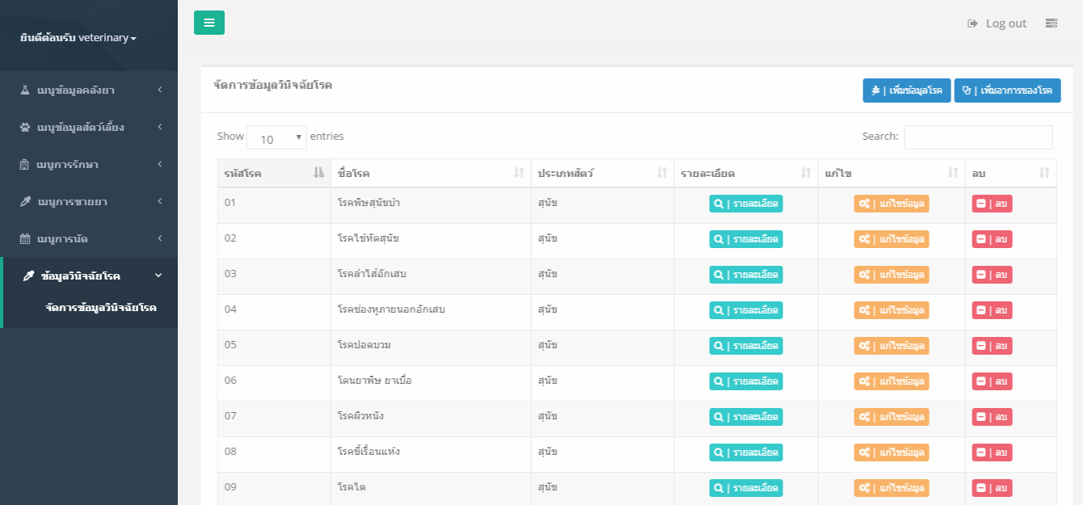

**ภาพที่ ก.62** แสดงหน้าจอเมนูจัดการข้อมูลวินิจฉัยโรค

* + 1. หน้าจอแสดงรายละเอียดการวินิจฉัยโรค

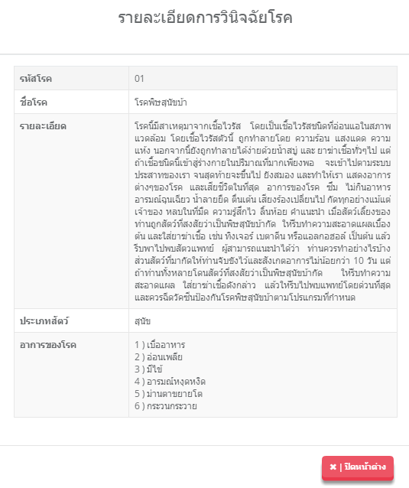

**ภาพที่ ก.63** แสดงหน้าจอแสดงรายละเอียดการวินิจฉัยโรค

* + 1. หน้าจอเพิ่มข้อมูลโรค

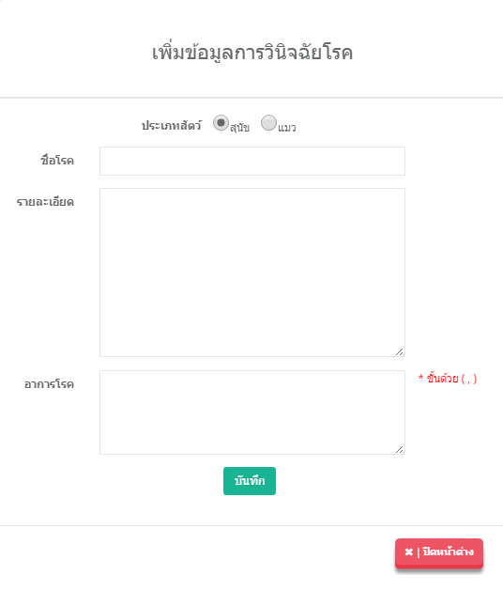

**ภาพที่ ก.64** แสดงหน้าจอเพิ่มข้อมูลโรค

* + 1. หน้าจอเพิ่มอาการโรค

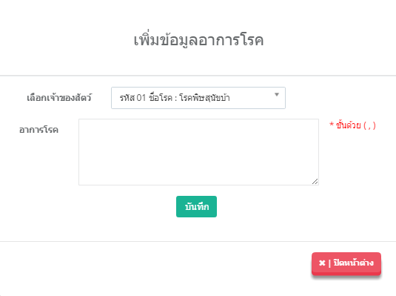

**ภาพที่ ก.65** แสดงหน้าจอเพิ่มข้อมูลอาการโรค

* + 1. หน้าจอแก้ไขข้อมูลโรค

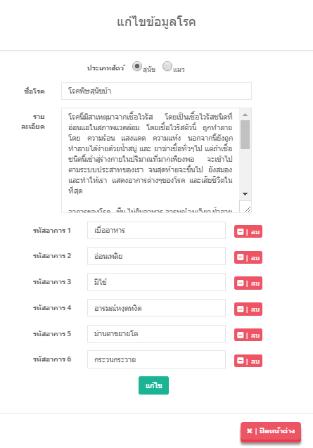

**ภาพที่ ก.66** แสดงหน้าจอแก้ไขข้อมูลโรค

* 1. คู่มือสำหรับเจ้าของกิจการ
     1. หน้าเข้าสู่ระบบให้เจ้าของกิจการเข้าสู่ระบบเพื่อเข้าไปจัดการข้อมูลต่างๆ และดูรายงาน



**ภาพที่ ก.67** แสดงหน้าจอเข้าสู่ระบบ

* + 1. หน้าแรกหลังจากการเข้าสู่ระบบ จะปรากฏหน้าต่างข้อมูลผู้ใช้

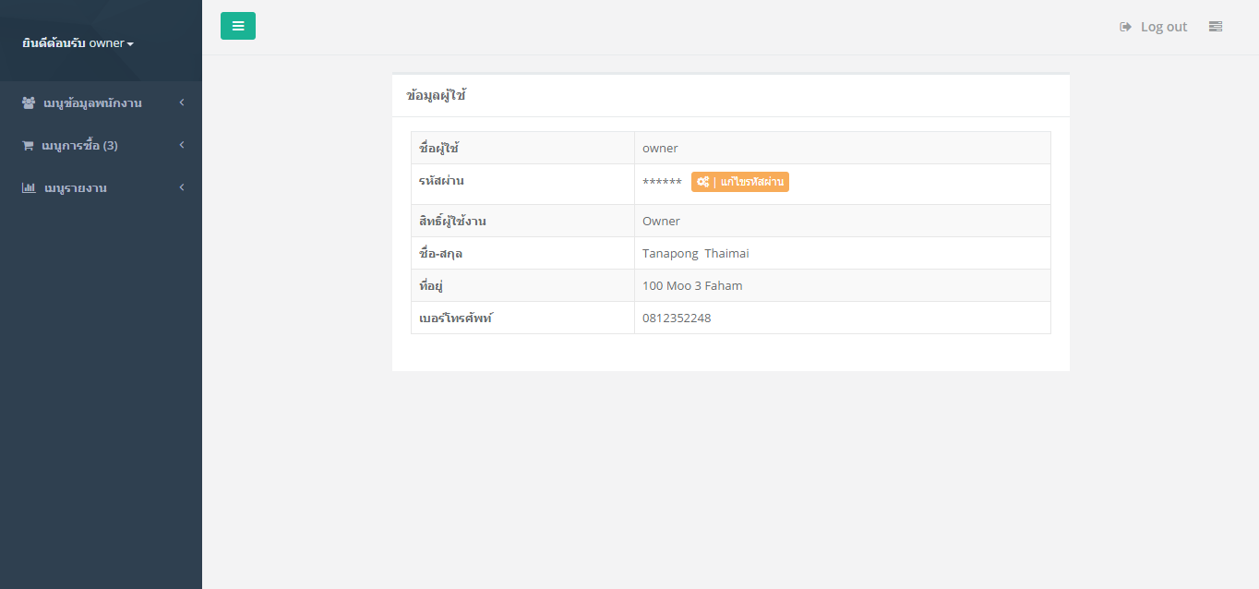

**ภาพที่ ก.68** แสดงหน้าจอหลักสำหรับเจ้าของกิจการ

* + 1. หน้าจอแก้ไขรหัสผ่านของผู้ใช้

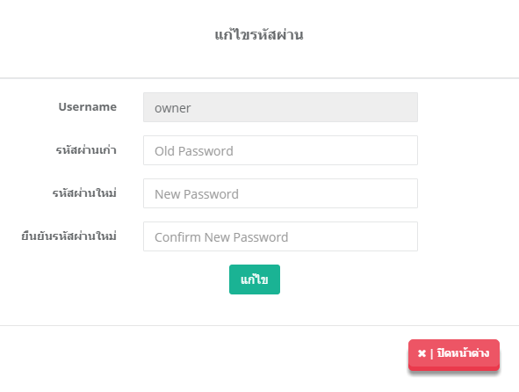

**ภาพที่ ก.69** แสดงหน้าจอแก้ไขรหัสผ่านของผู้ใช้

* + 1. เมนูจัดการข้อมูลพนักงาน สามารถ เพิ่ม ลบ แก้ไข ข้อมูลพนักงาน

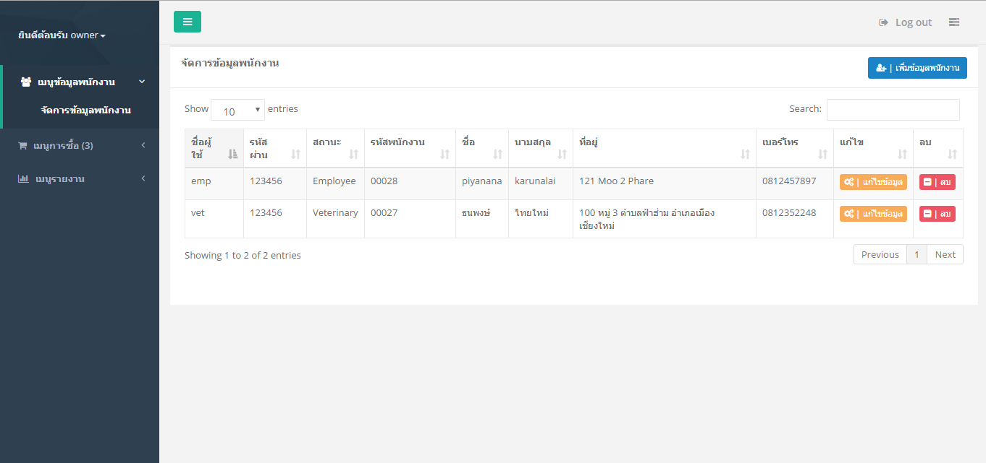

**ภาพที่ ก.70** แสดงหน้าจอจัดการข้อมูลพนักงาน

* + 1. หน้าจอเพิ่มข้อมูลพนักงาน

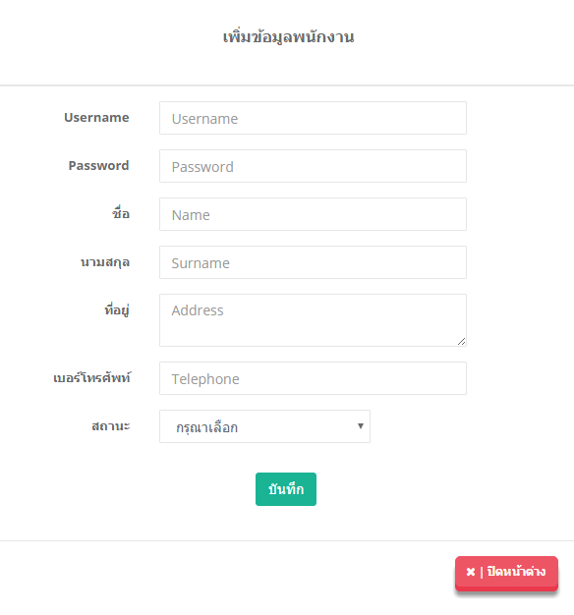

**ภาพที่ ก.71** แสดงหน้าจอเพิ่มข้อมูลพนักงาน

* + 1. หน้าจอแก้ไขข้อมูลพนักงาน

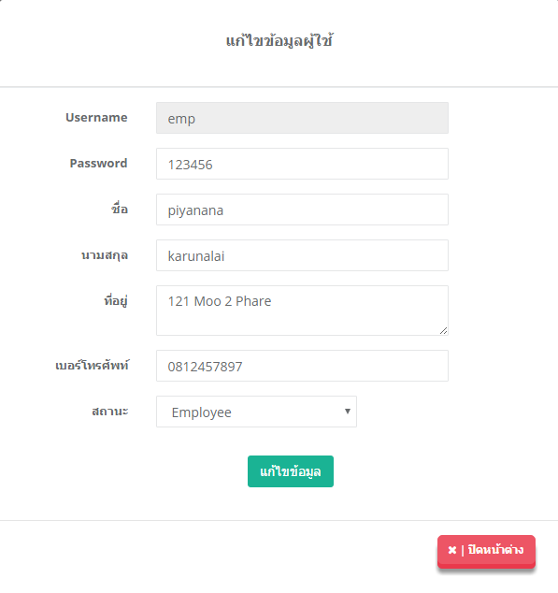

**ภาพที่ ก.72** แสดงหน้าจอแก้ไขข้อมูลพนักงาน

* + 1. เมนูจัดการข้อมูลการซื้อ สมารถ เพิ่มข้อมูลการซื้อ ดูรายละเอียดการซื้อ และยืนยันการซื้อ

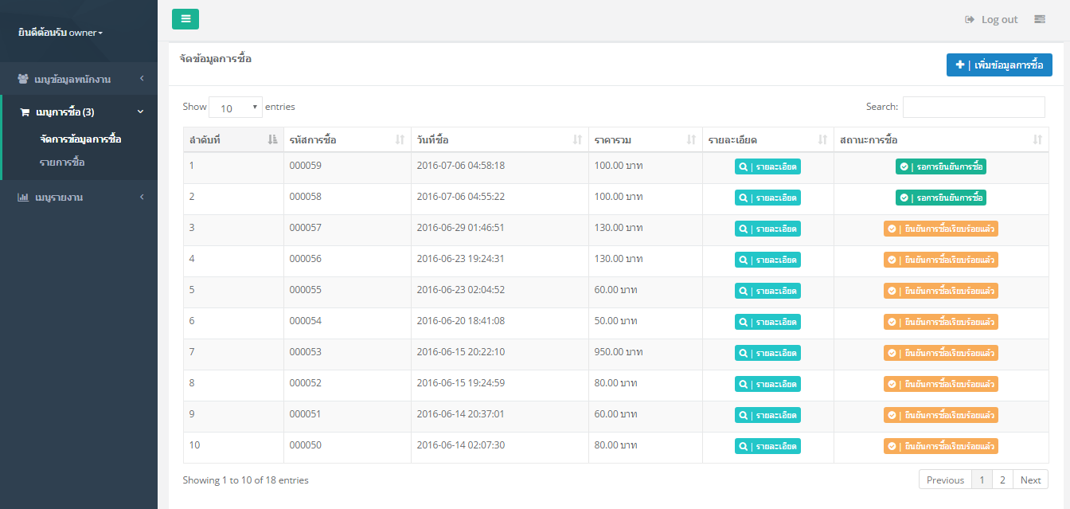

**ภาพที่ ก.73** แสดงหน้าจอจัดการข้อมูลการซื้อ

* + 1. หน้าจอเพิ่มข้อมูลการซื้อ จากรายการยาที่ใกล้หมด

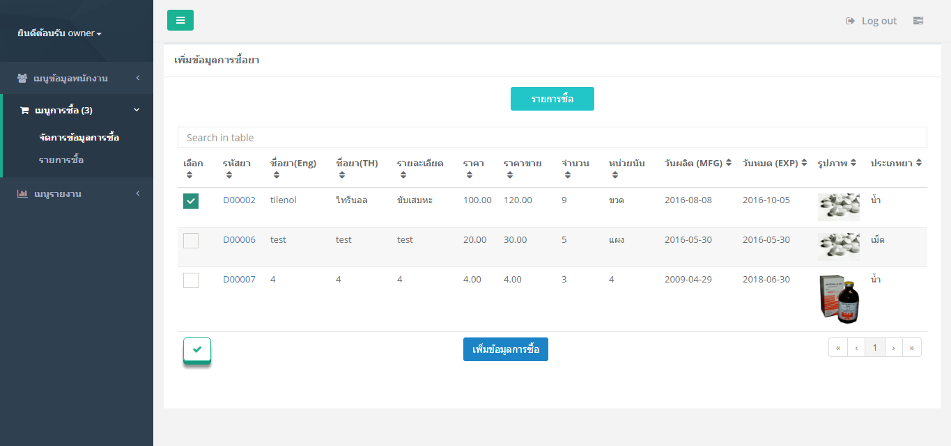

**ภาพที่ ก.74** แสดงหน้าจอเพิ่มข้อมูลการซื้อ

* + 1. หน้าจอเมนูรายการซื้อ กรอกจำนวน คำนวน และยืนยันการซื้อ

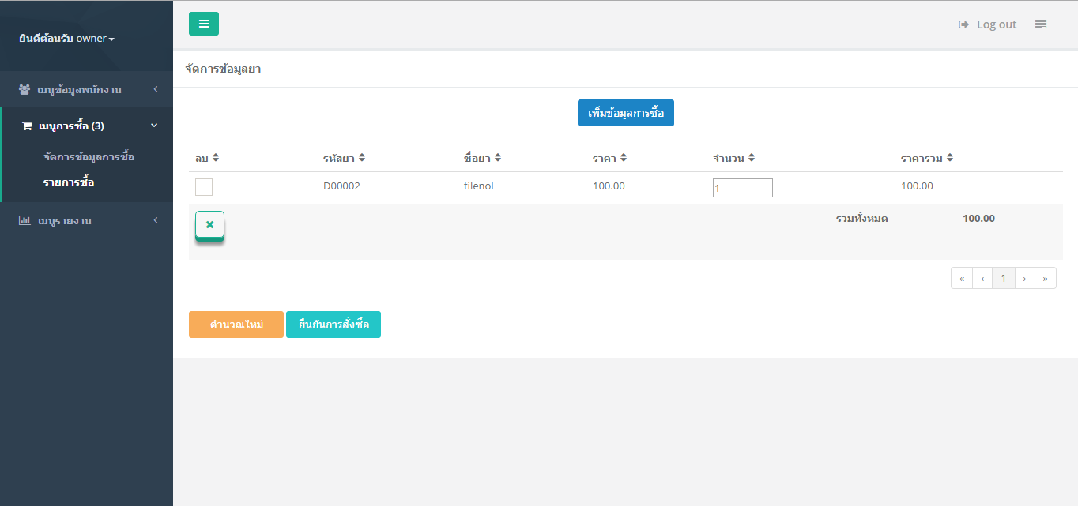

**ภาพที่ ก.75** แสดงหน้าจอเมนูรายการซื้อ

* + 1. หน้าจอแสดงรายละเอียดการซื้อสามารถ ออกใบเสร็จ

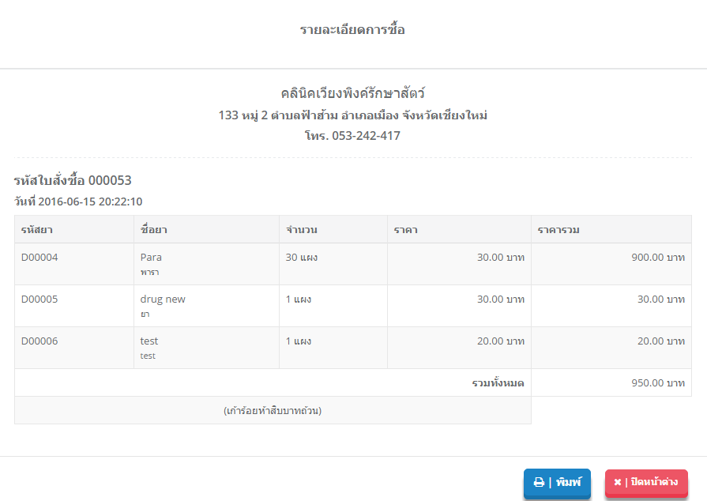

**ภาพที่ ก.76** แสดงหน้าจอรายละเอียดการซื้อ

* + 1. เมนูรายงานรายรับ โดยเลือก รูปแบบรายงาน

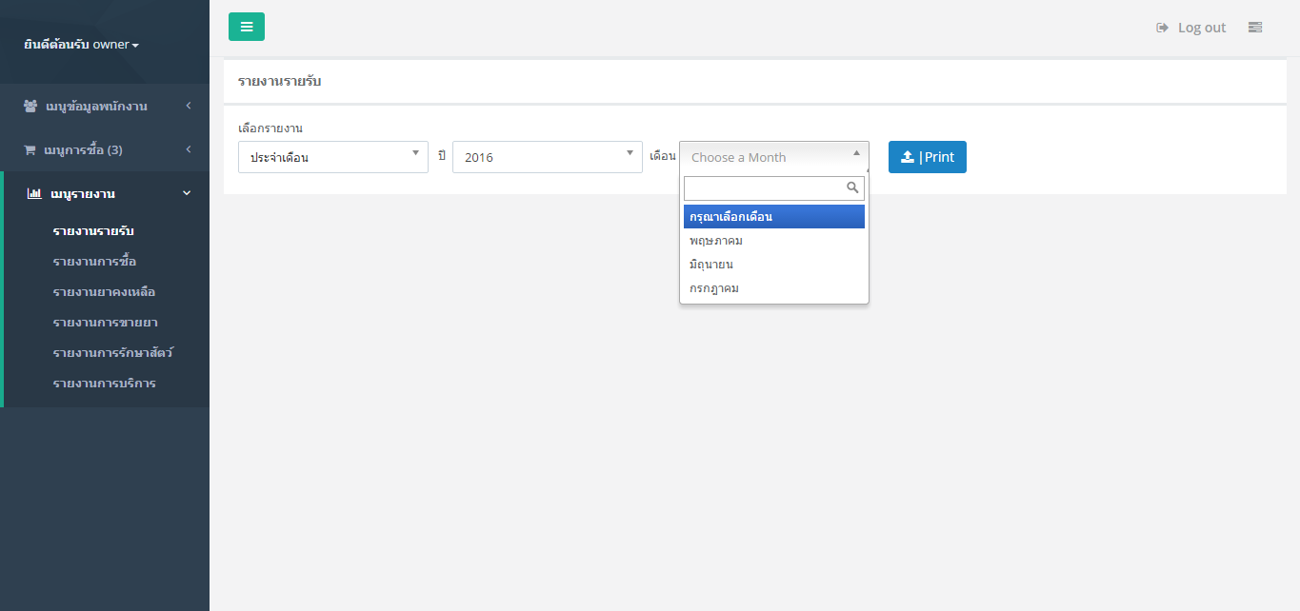

**ภาพที่ ก.77** แสดงหน้าจอเมนูรายงานรายรับ

* + 1. หน้าจอแสดงรายงานรายรับ แบบประจำเดือน

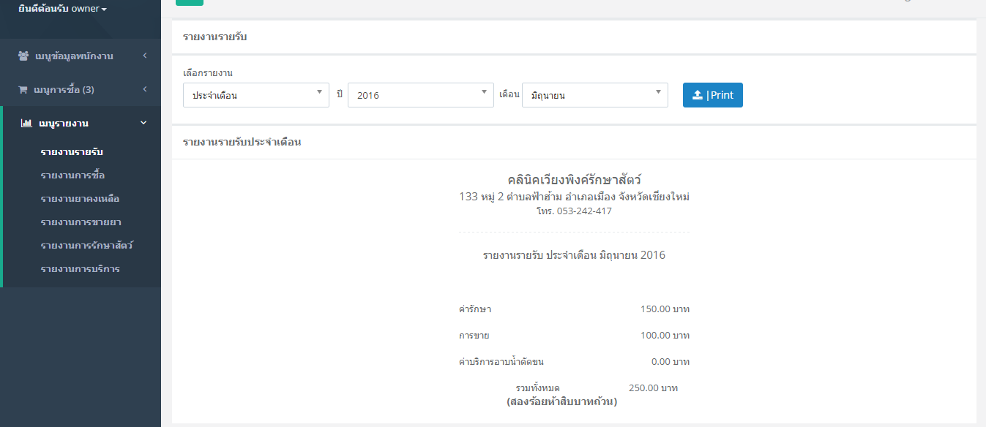

**ภาพที่ ก.78** แสดงหน้าจอรายงานแบบประจำเดือน

* + 1. หน้าจอแสดงกราฟรายงานรายรับ ประจำเดือน

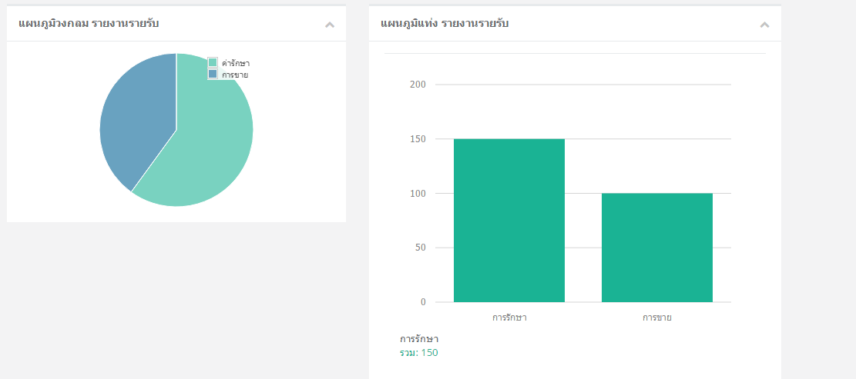

**ภาพที่ ก.79** แสดงหน้าจอกราฟรายงานรายรับ ประจำเดือน

* + 1. หน้าจอแสดงรายงานรายรับ ประจำปี

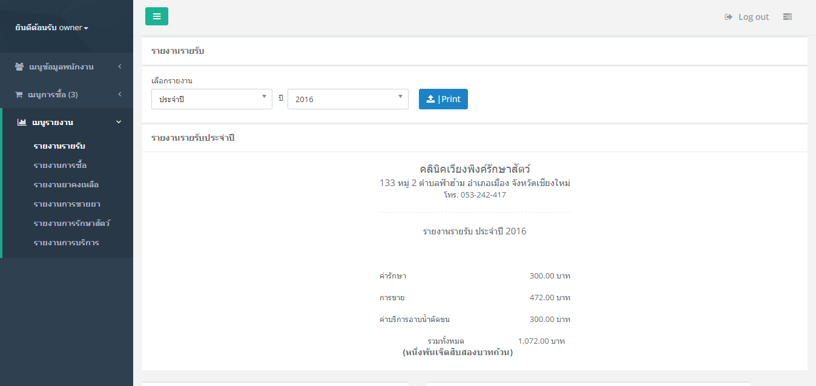

**ภาพที่ ก.80** แสดงหน้าจอ รายงานรายรับ ประจำปี

* + 1. หน้าจอแสดงกราฟรายงานรายรับ ประจำปี

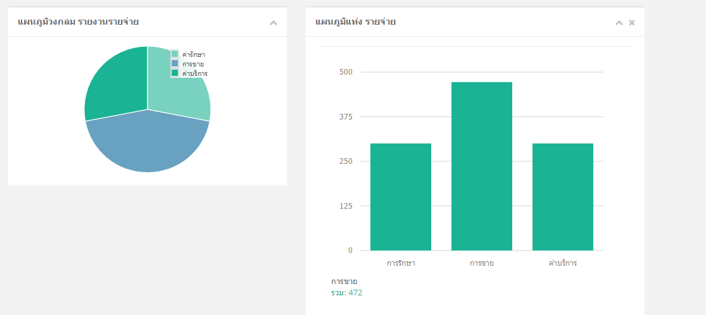

**ภาพที่ ก.81** แสดงหน้าจอกราฟ รายงานรายรับ ประจำปี

* + 1. แสดงรายงานรายรับ ยอดรวมประจำปปี

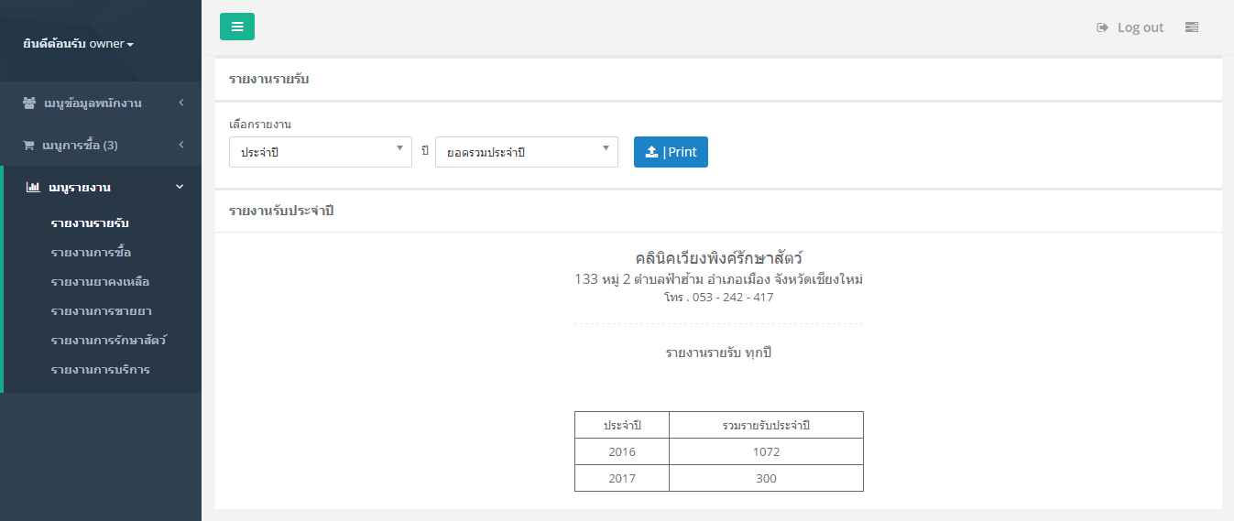

**ภาพที่ ก.82** แสดงหน้าจอแสดงรายงานรายรับ ยอดรวมประจำปี

* + 1. หน้าจอแสดงกราฟ รายงานรายรับ ยอดรวมประจำปี

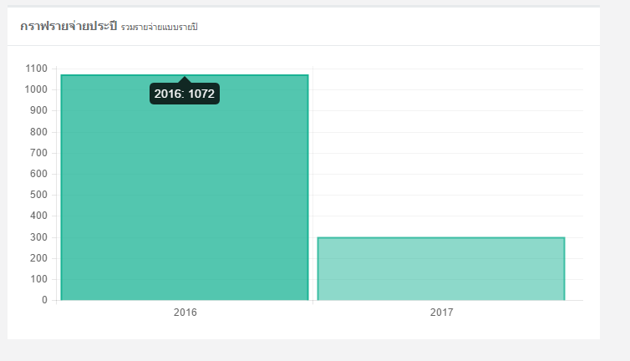

**ภาพที่ ก.83** แสดงหน้าจอกราฟ รายงานรายรับ ยอดรวมประจำปี

* + 1. เมนูแสดงรายงานการซื้อ ประจำเดือน

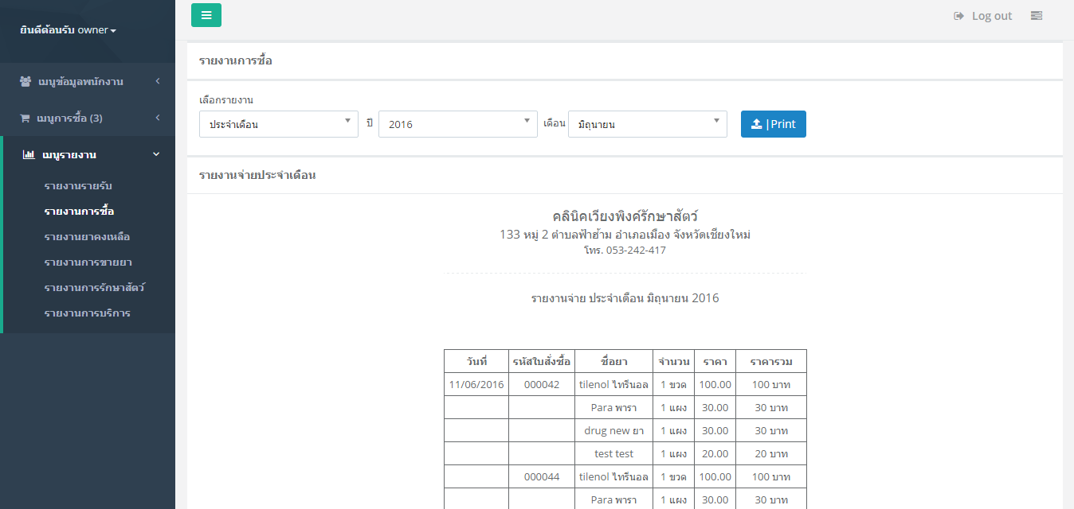

**ภาพที่ ก.84** แสดงหน้าจอรายงานการซื้อ ประจำเดือน

* + 1. หน้าจอแสดงกราฟการซื้อ ประจำเดือน

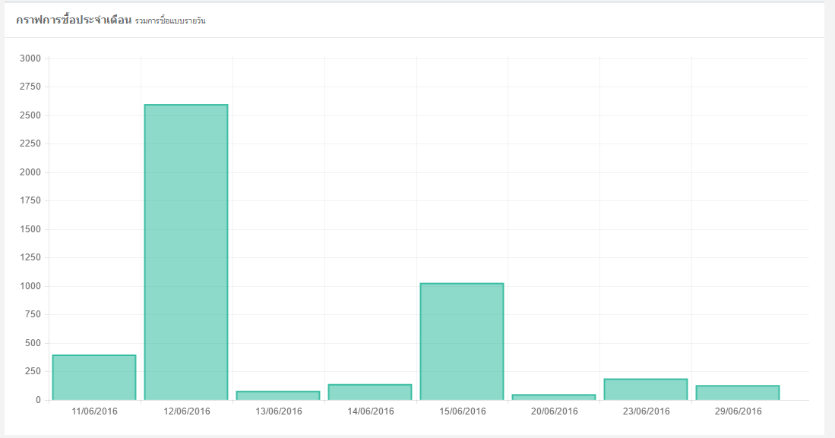

**ภาพที่ ก.85** แสดงหน้าจอกราฟการซื้อ

* + 1. หน้าจอแสดงรายงานการซื้อ ประจำปี

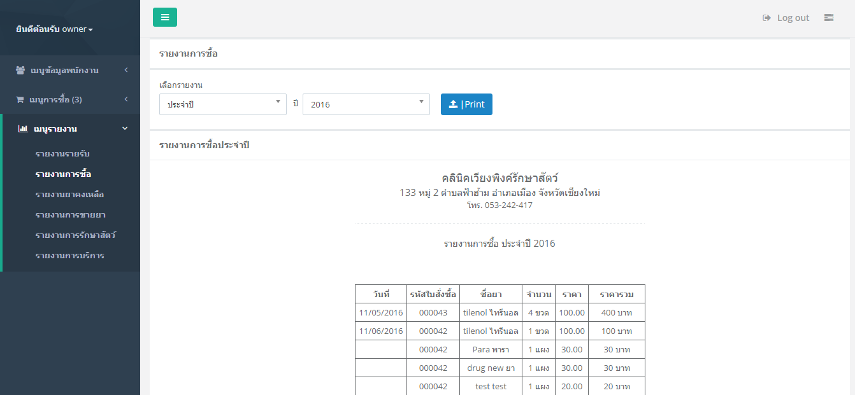

**ภาพที่ ก.86** แสดงหน้าจอรายงานการซื้อ ประจำปี

* + 1. หน้าจอแสดงกราฟการซื้อ ประจำปี

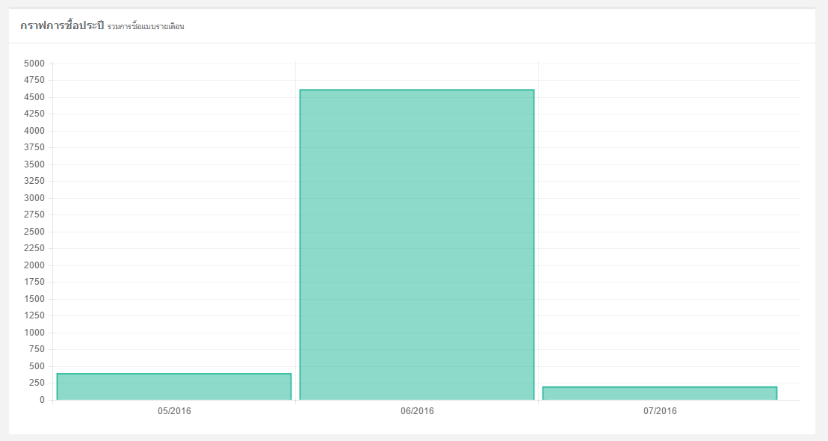

**ภาพที่ ก.87** แสดงหน้าจอแสดงกราฟการซื้อ ประจำปี

* + 1. หน้าจอแสดงรายงานการซื้อ ยอดรวมประจำปี

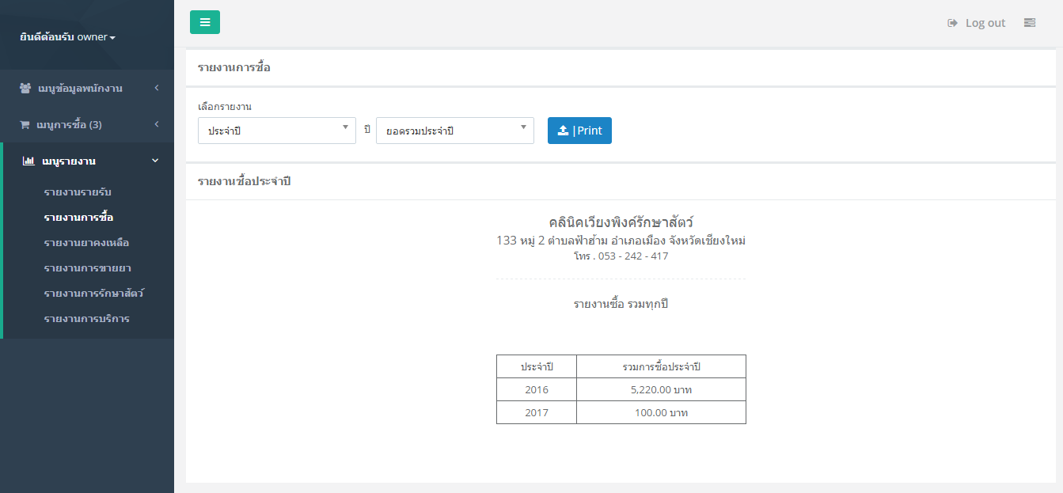

**ภาพที่ ก.88** แสดงหน้าจอรายงานการซื้อ ยอดรวมประจำปี

* + 1. หน้าจอแสดงรายงานกราฟการซื้อ ยอดรวมประจำปี

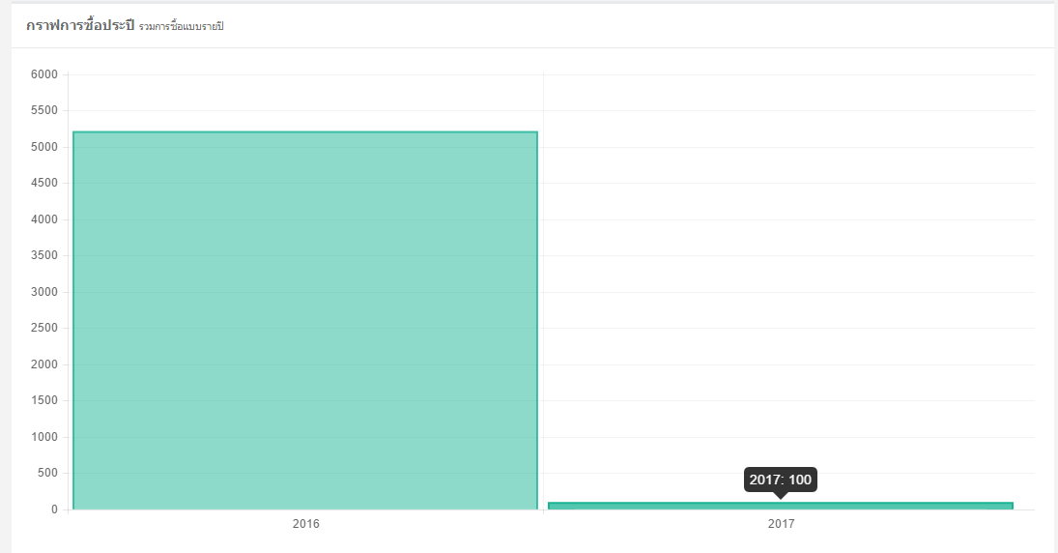**ภาพที่ ก.89** แสดงหน้าจอรายงานกราฟการซื้อ ยอดรวมประจำปี

* + 1. เมนูรายงานยาคงเหลือ

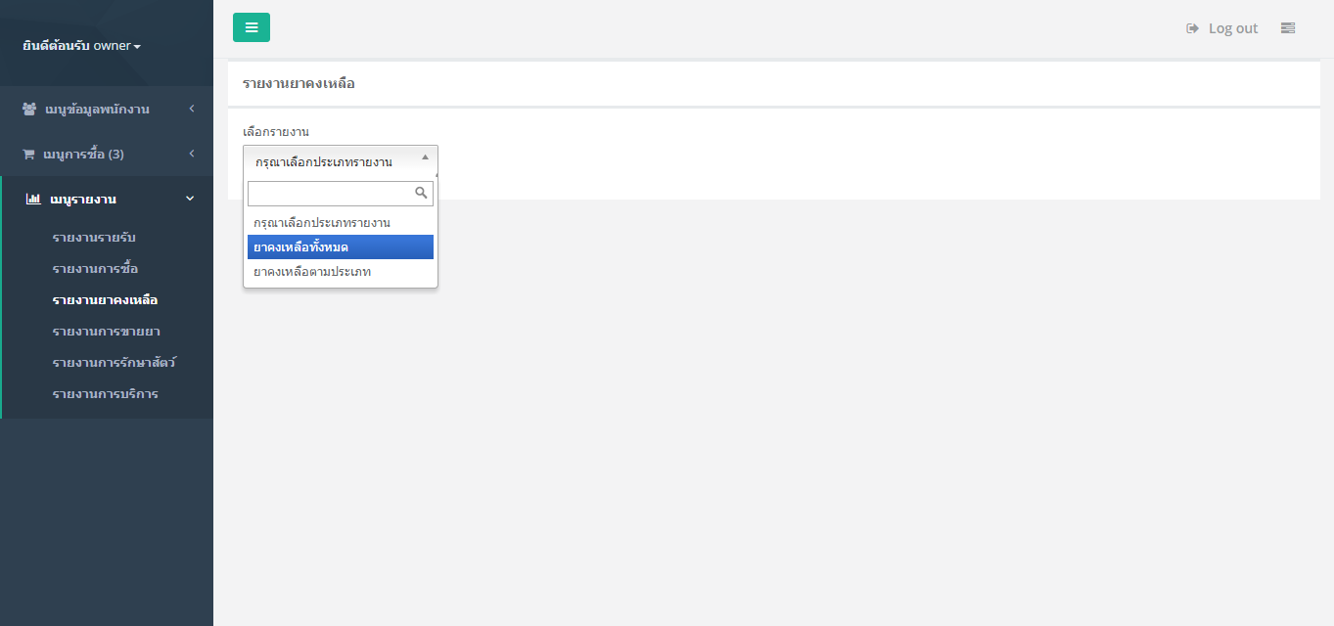

**ภาพที่ ก.90** แสดงหน้าจอเมนูรายงานยาคงเหลือ

* + 1. หน้าจอแสดงรายงานยาคงเหลือทั้งหมด

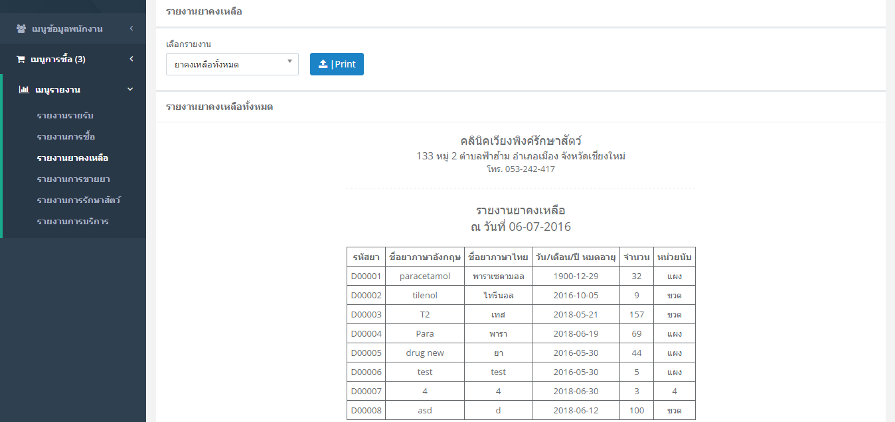

**ภาพที่ ก.91** แสดงหน้าจอแสดงรายงานยาคงเหลือทั้งหมด

* + 1. หน้าจอแสดงรายงานยาคงเหลือ ตามประเภท

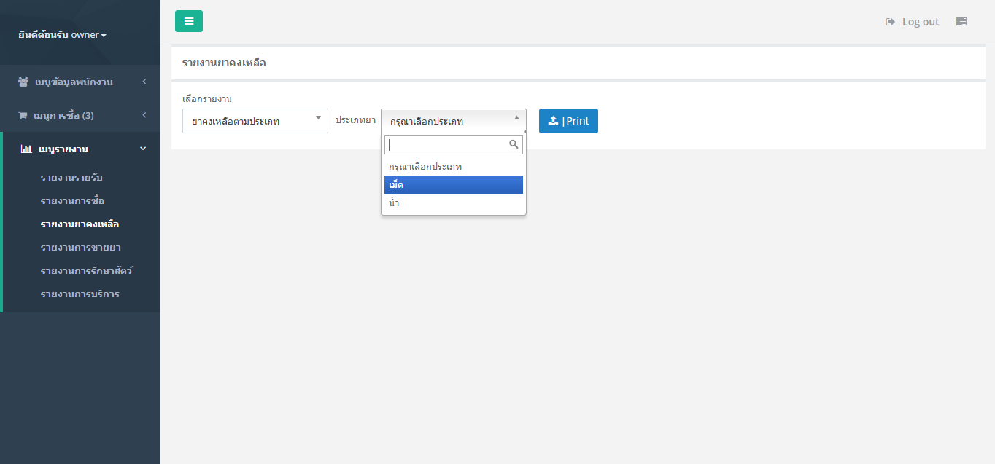

**ภาพที่ ก.92** แสดงหน้าจอรายงานยาคงเหลือ ตามประเภท

* + 1. หน้าจอแสดงรายงานยาคงเหลือตามประเภท

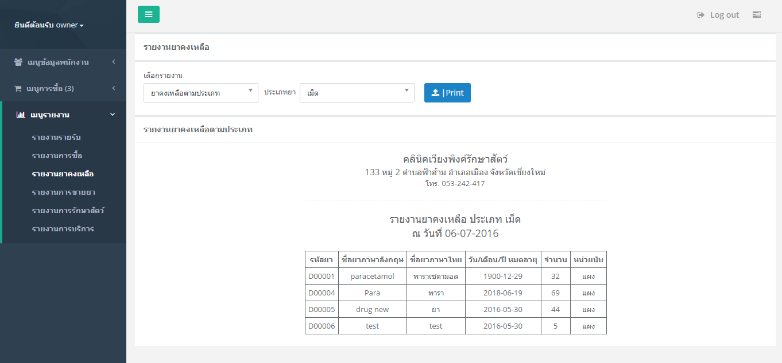

**ภาพที่ ก.93** แสดงหน้าจอรายงานยาคงเหลือตามประเภท

* + 1. เมนูรายงานการขายยา ประจำเดือน

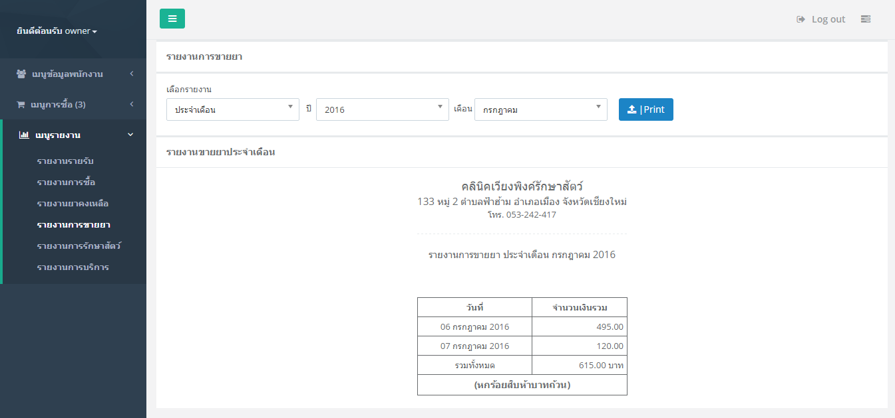

**ภาพที่ ก.94** แสดงหน้าจอรายงานการขายยา

* + 1. หน้าจอแสดงกราฟ รายงานการขาย ประจำเดือน

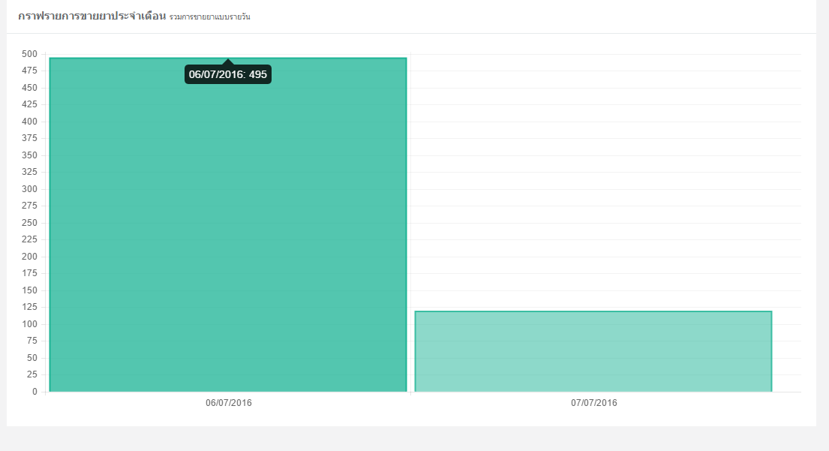**ภาพที่ ก.95** แสดงหน้าจอ รายงานกราฟ การขาย ประจำเดือน

* + 1. หน้าจอแสดงรายงานการขาย ประจำปี

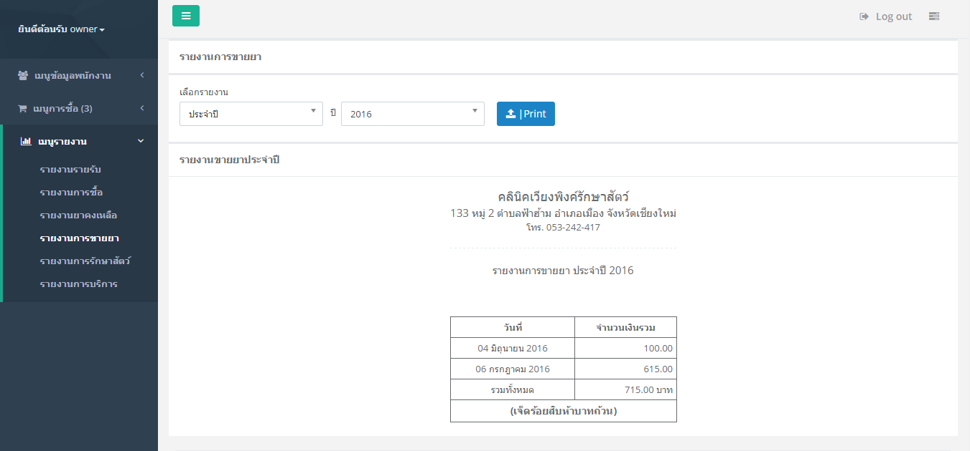

**ภาพที่ ก.96** แสดงหน้าจอรายงานการขาย ประจำปี

* + 1. รายงานแสดงกราฟการขาย ประจำปี

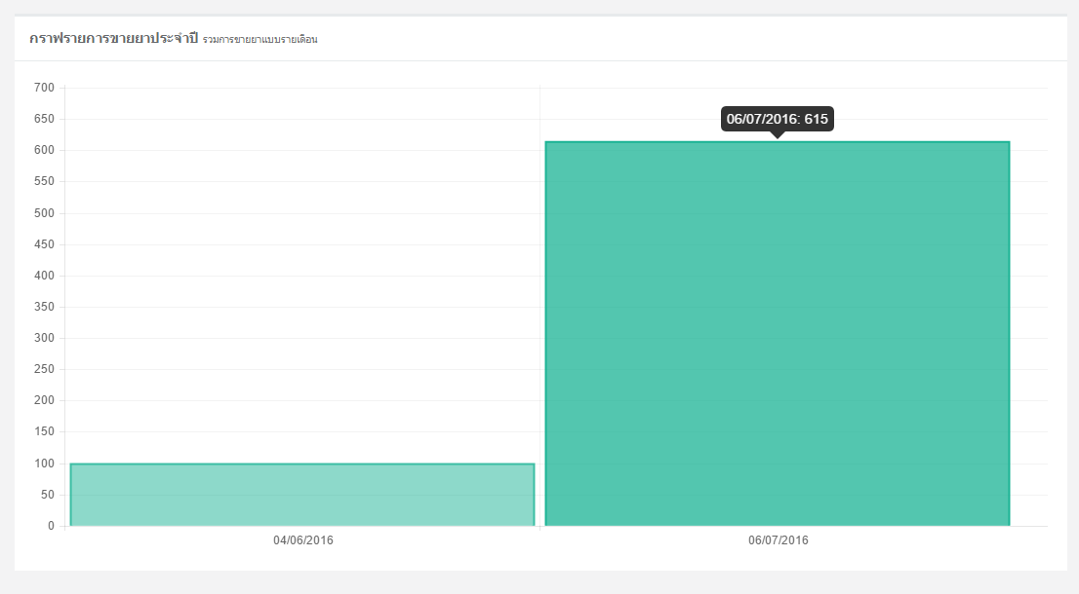**ภาพที่ ก.97** แสดงหน้าจอกราฟการขาย ประจำปี

* + 1. หน้าจอแสดงรายงานการขาย ยอดรวมประจำปี

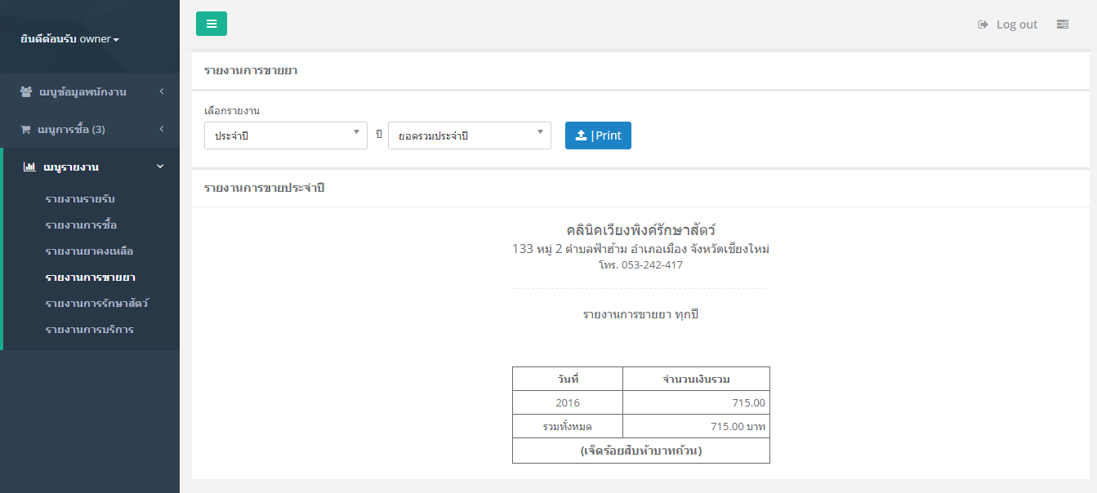

**ภาพที่ ก.98** แสดงหน้าจอรายงานการขาย ยอดรวมประจำปี

* + 1. หน้าจอแสดงกราฟรายงานการขาย ยอดรวมประจำปี

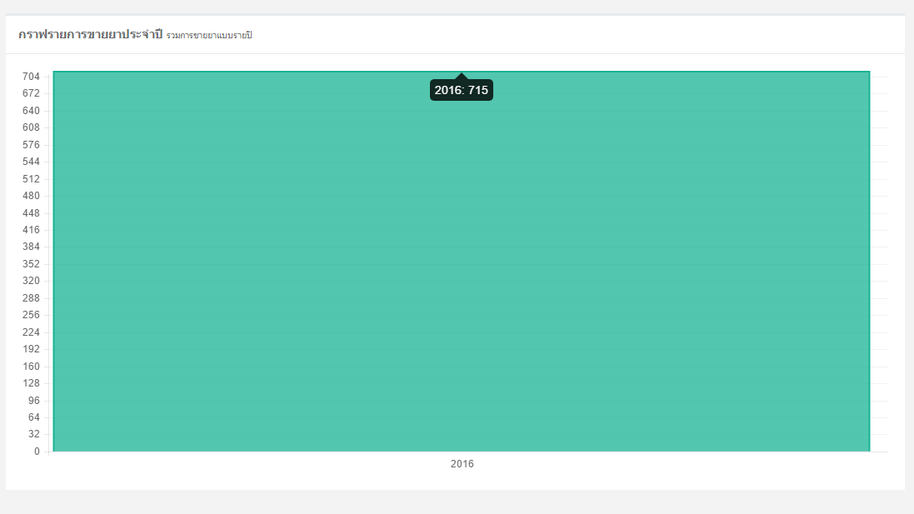**ภาพที่ ก.99** แสดงหน้าจอกราฟรายงานการขาย ยอดรวมประจำปี

* + 1. เมนูแสดงรายงานการรักษาสัตว์ ประจำเดือน

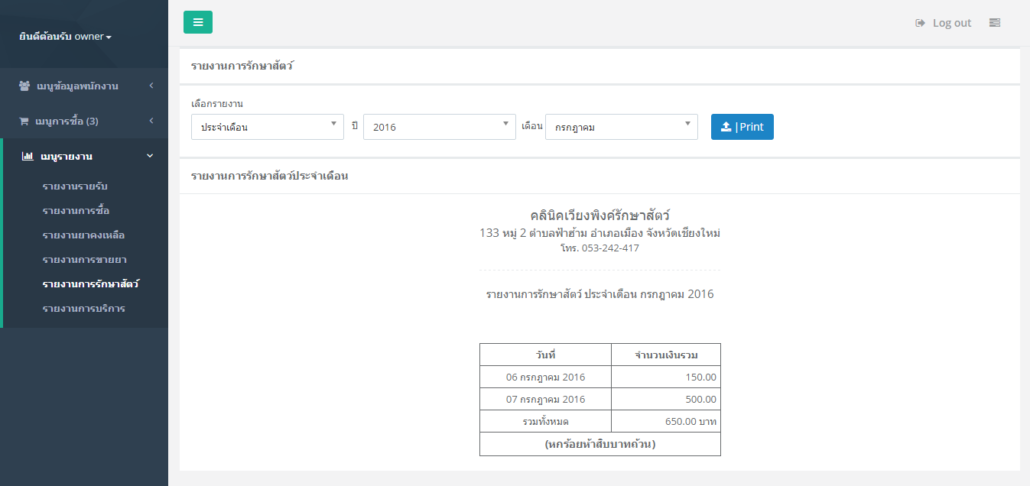

**ภาพที่ ก.100** แสดงหน้าจอรายงานการรักษาสัตว์ ประจำเดือน

* + 1. หน้าจอกราฟรายงานการรักษาสัตว์ ประจำเดือน

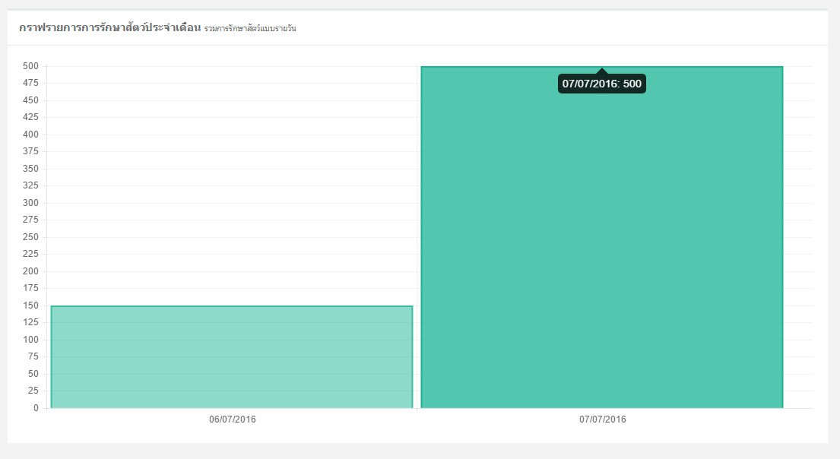

**ภาพที่ ก.101** แสดงหน้าจอกราฟรายงานการรักษาสัตว์ ประจำเดือน

* + 1. หน้าจอแสดงรายงานการรักษาสัตว์ ประจำปี

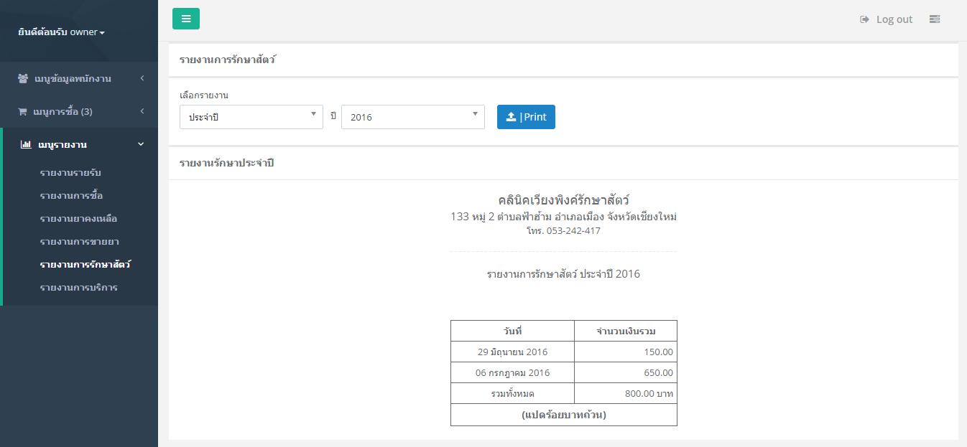

**ภาพที่ ก.102** แสดงหน้าจอรายงานการรักษาสัตว์ ประจำปี

* + 1. หน้าจอแสดงกราฟรายงานการรักษา ประจำปี

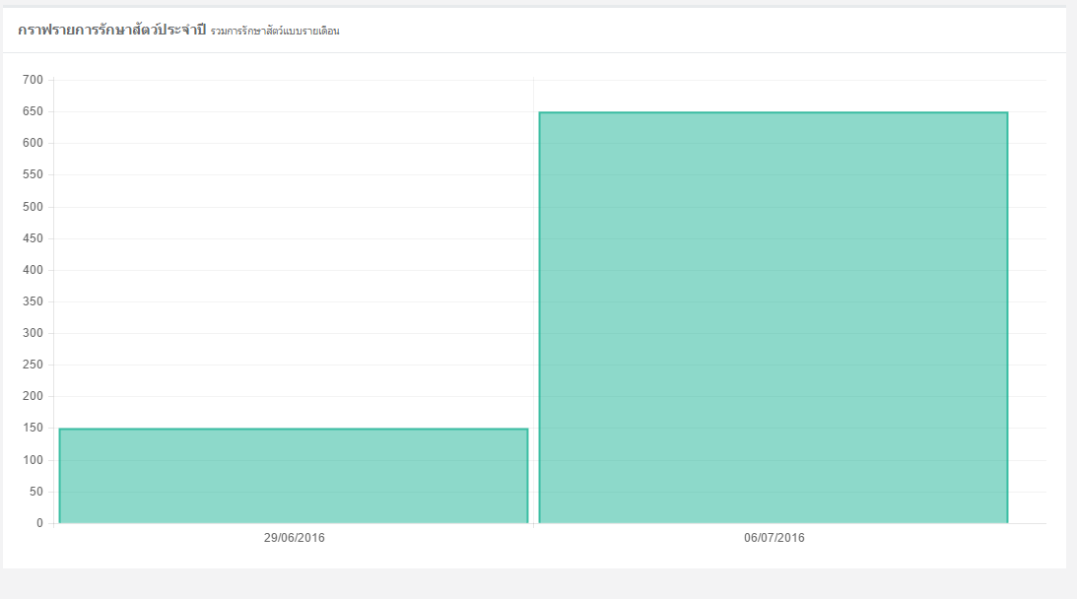

**ภาพที่ ก.103** แสดงหน้าจอแสดงกราฟรายงานการรักษา ประจำปี

* + 1. หน้าจอแสดงรายงานการรักษาสัตว์ ยอดรวมประจำปี

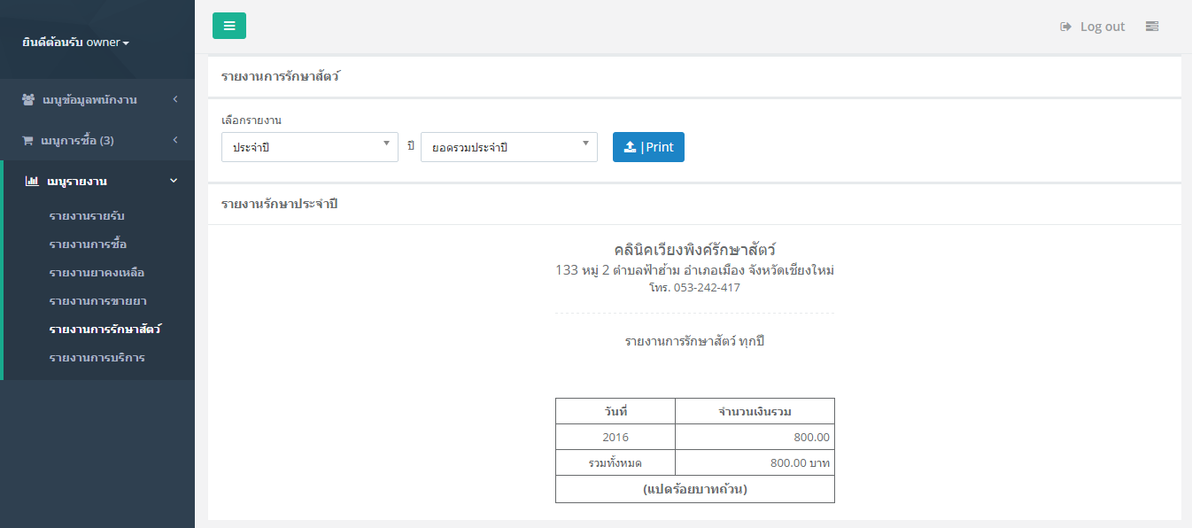

**ภาพที่ ก.104** แสดงหน้าจอรายงานการรักษาสัตว์ ยอดรวมประจำปี

* + 1. หน้าจอแสดงกราฟรายงานการรักษาสัตว์ ยอดรวมประจำปี

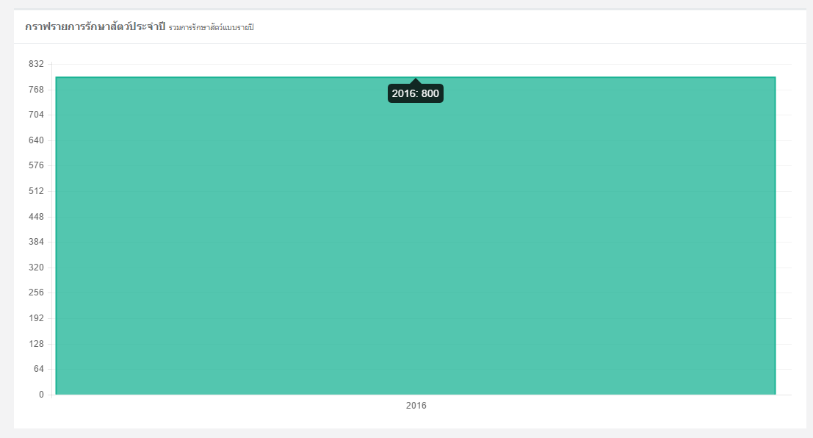

**ภาพที่ ก.105** แสดงหน้าจอกราฟรายงานการรักษาสัตว์ ยอดรวมประจำปี

* + 1. เมนูรายงานการบริการ ประจำเดือน

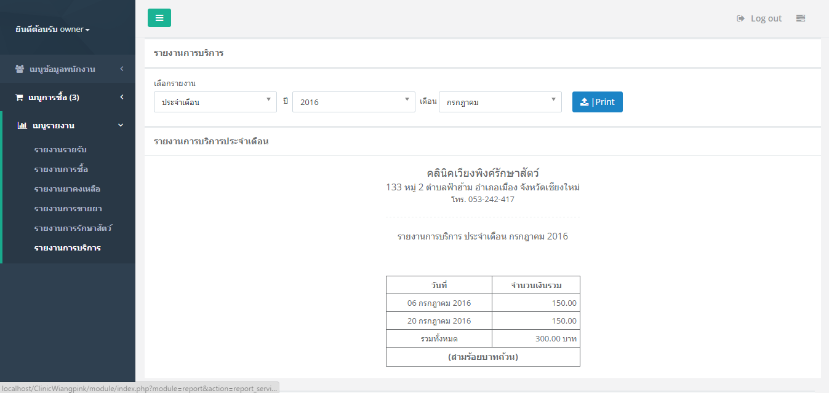

**ภาพที่ ก.106** แสดงหน้าจอเมนูรายงานการบริการ ประจำเดือน

* + 1. หน้าจอแสดงกราฟรายงานการบริการ ประจำเดือน

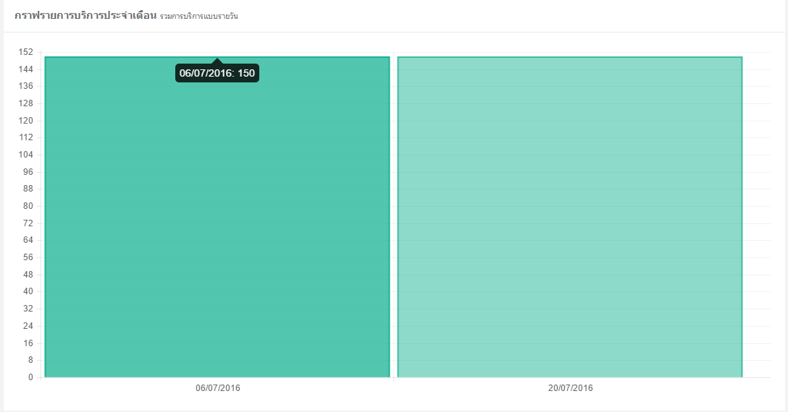

**ภาพที่ ก.107** แสดงหน้าจอกราฟรายงานการบริการ ประจำเดือน

* + 1. หน้าจอแสดงรายงานการบริการ ประจำปี

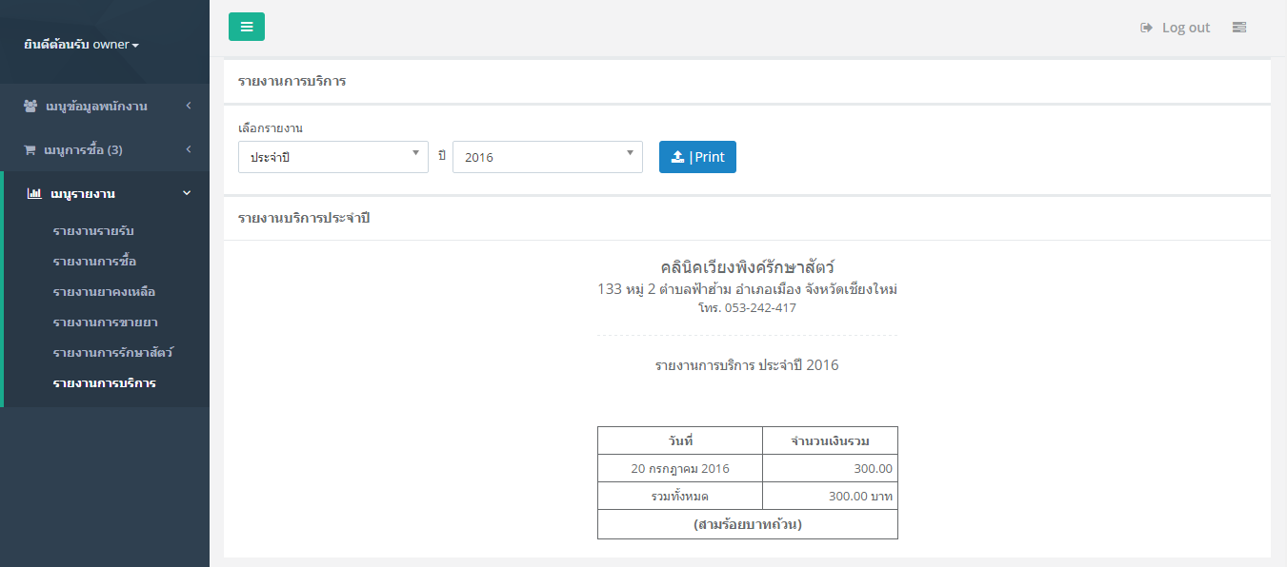

**ภาพที่ ก.108** แสดงหน้าจอรายงานการบริการ ประจำปี

* + 1. หน้าจอแสดงกราฟรายงานการบริกากร ประจำปี

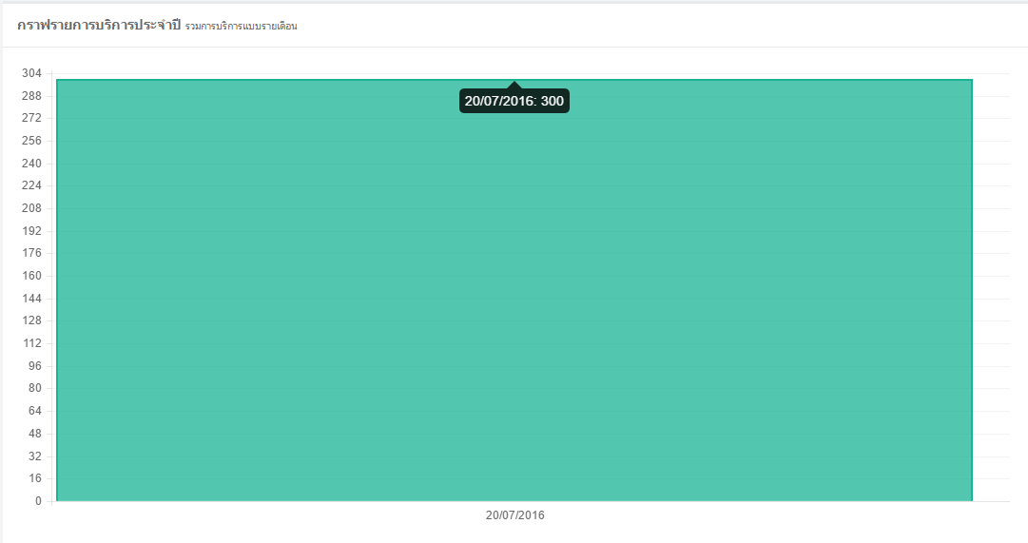

**ภาพที่ ก.109** แสดงหน้าจอกราฟรายงานการบริการประจำปี

* + 1. หน้าจอแสดงรายงานการบริการ ยอดรวมประจำปี

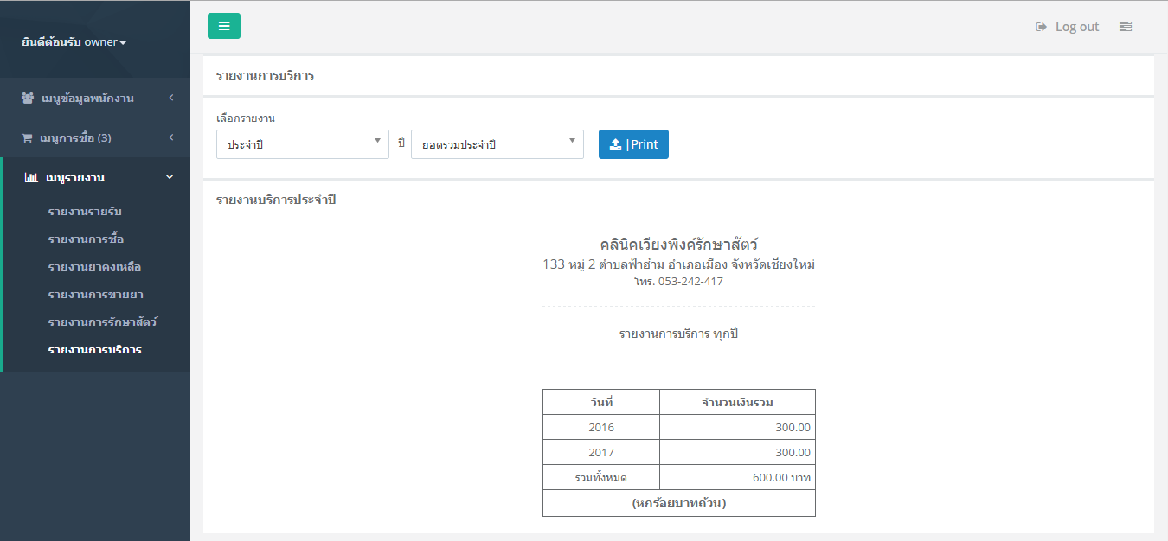

**ภาพที่ ก.110** แสดงหน้าจอรายงานการบริการ ยอดรวมประจำปี

* + 1. หน้าจอแสดงกราฟรายงานการบริการ ยอดรวมประจำปี

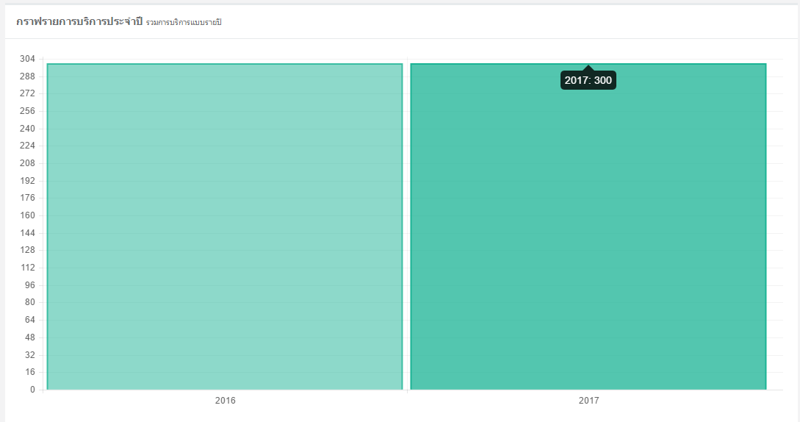

**ภาพที่ ก.111** แสดงหน้าจอกราฟรายงานการบริการ ยอดรวมประจำปี

* 1. คู่มือสำหรับเจ้าของผู้ใช้งานทั่วไป
     1. หน้าจอการวินิจฉัยโรคเบื้องต้น

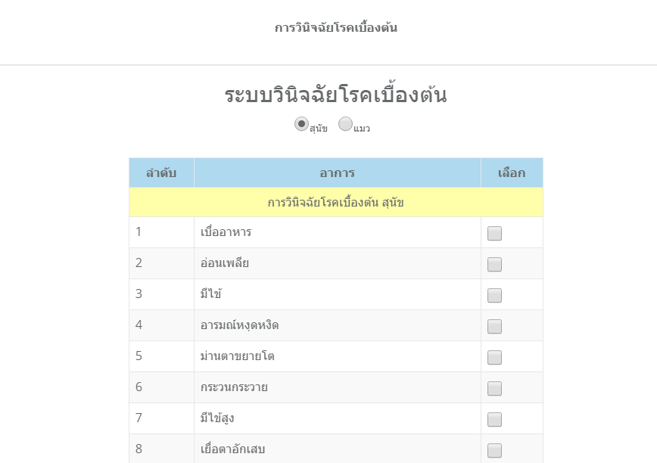

**ภาพที่ ก.112** แสดงหน้าจอการวินิจฉัยโรคเบื้องต้น

* + 1. หน้าจอหลังจากการเลือกอาการและกดวินิจฉัยจะแสดง ตารางการวินิจฉัยโรคเบื้องต้น และสามาระกดดูรายละเอียดของแต่ละโรค

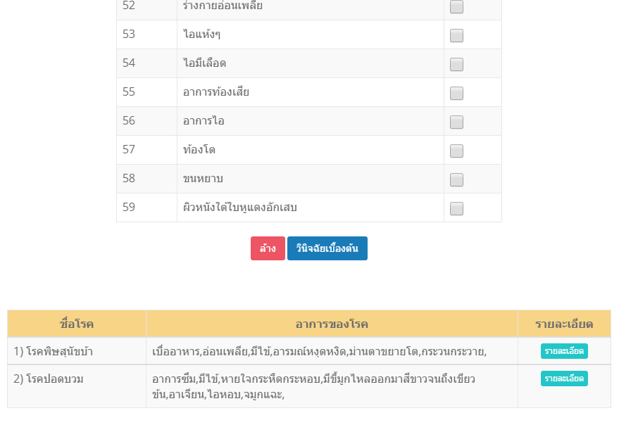

**ภาพที่ ก.113** แสดงหน้าจอแสดงรายละเอียดการวินิจฉัยโรคเบื้องต้น

* + 1. หน้าจอแสดงรายละเอียดของโรค

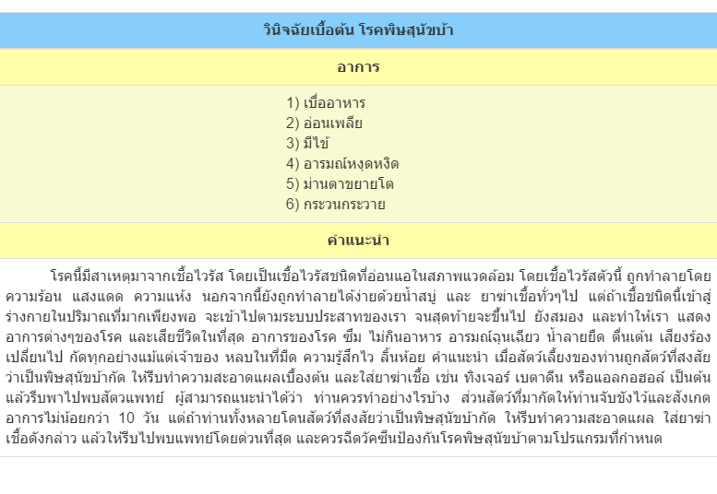 **ภาพที่ ก.114** แสดงหน้าจอแสดงรายละเอียดของโรค